

Universidad de Palermo

Master en Dirección de Empresas

Pretrabajo Final de Maestría para optar al grado
de Máster de la Universidad de Palermo en Dirección de Empresas

PROPUESTA DE UN PLAN DE MARKETING DE FIDELIZACIÓN DE CLIENTES B2B, PARA LA EMPRESA FINCAO DEDICADA A LA COMERCIALIZACIÓN DE CHOCOLATES DE CACAO EN LIMA, PERÚ

Cursante: MBA en dirección de empresas, Adriana Garcia Aguirre

e-mail: adrianagarciaaguirre18@gmail.com - WhatsApp: +51 923360522

Perfil de LinkedIn: www.linkedin.com/in/adriana-garcia-aguirre-872126162/

Legajo: 0113400

19.09.25 - Buenos Aires, Argentina

ÍNDICE

1. INTRODUCCIÓN 4
1.1 Preguntas de Investigación 5
1.3 Objetivos 5
1.3.1 Objetivo general 5
1.3.2 Objetivos específicos 5
1.4 Hipótesis 5
1.5 Diseño metodológico 5
1.5.1 Tipo de Investigación 6
2. MARCO TEÓRICO 7
2.1 Marketing Relacional 7
2.2 Satisfacción del cliente 8
2.3 El Mercado B2B 9
2.4 Fidelización del cliente 11
2.5 Los programas de fidelización para clientes 12
2.6 Estrategias B2B 13
2.6.1 Decisiones Estratégicas B2B 14
2.6.2 Producto de Facilidad de uso 14
2.6.3 Entorno interno 14
2.6.4 Entorno externo 15
2.7 Los indicadores clave de rendimiento (KPI) 15
3. EL SECTOR 16
3.1 Introducción 16
3.2 Competidores en la zona 19
3.3 Volumen del mercado, en dinero 20
3.4 Volumen del mercado, en unidades o en clientes 21
3.5 Situación Actual 21
3.5.1 La empresa 21
3.6 Análisis del macroentorno 22
3.6.1 PESTEL 22
3.6.2 Análisis DOFA de FINCAO 26
3.7 Análisis Microentorno 34
3.7.1 Rivalidad entre competidores existentes 34
3.7.2 Amenaza de nuevos entrantes 35
3.7.3 Poder de negociación de los proveedores 35
3.7.4 Poder de negociación de los clientes 35
3.7.5 Amenaza de productos sustitutos 36
4. RESULTADOS ENTREVISTAS Y ENCUESTAS 37
5. PLAN DE NEGOCIO 41
5.1 Plan de Operaciones 41
5.1.1 Proceso de compras 41
5.2 PLAN DE MARKETING 43
5.2.1 Campaña de Marketing Digital 43
5.2.2 Acciones de marketing para consecución de objetivos 49
5.3 Plan de Recursos Humanos 52
6 PLAN FINANCIERO 55
6.1 EsTADOS FINANCIEROS 55
6.2 COSTOS DE LA PROPUESTA 57
6.2.1 Crédito Bancario 57
6.3. Análisis económico y financiero 60
6.3.1 Factibilidad económica 60
6.4 Punto de Equilibrio 65
7. CONCLUSIONES 67
Bibliografía 69
ANEXO A. Guion de Entrevistas 73
ANEXO B. Encuesta B2B – Diagnóstico Comercial y de Marketing 74
ANEXO C Amortización del préstamo 75

- INTRODUCCIÓN

Fincao, Perú S.A.C. es una empresa familiar ubicada en Amazónicas, Perú. En la finca llamada villa esperanza, se trabaja desde hace más de 30, años la agricultura sin químicos, ni procesos tercerizados, de forma que se garantiza la calidad del producto, los cuales son el resultado de recetas antiguas, un proceso de trabajo preciso y de ingredientes de primera. Con su amplia gama de productos, busca satisfacer a los más exigentes clientes y gourmets.
No obstante, en el contexto de la pandemia del Covid-19, que afectó a personas en todo el mundo, impidió el contacto con otras personas durante un cierto período de tiempo e interrumpió la posibilidad de viajar, incluso por negocios. la empresa implementó una nueva estrategia para comunicarse con sus clientes y proveedores. De hecho, este período fue la introducción de Fincao, Perú S.A.C. en el uso de una plataforma digital de comunicación inteligente y la implementación de nuevas actividades que le permitieron estar presente en el mercado, todo esto, con la explotación de su plataforma en línea para iniciar relaciones y comunicaciones a través de correos electrónicos, ventas y otras herramientas digitales.
Por lo que, este trabajo surge de la necesidad e importancia de emprender relaciones de fidelización con los clientes y sensibilización hacia los usuarios recurriendo al cambio cultural corporativo, el objetivos es Desarrollar propuesta de Plan de Marketing de fidelización de clientes B2B, para la empresa Fincao, dedicada a la comercialización de Chocolates de Cacao en Lima, Perú, se realizara encuestas para obtener información acerca de los clientes y conforme al análisis de los resultados se realiza la propuesta de las herramientas necesarias y la proyección las ventas.

1.1 Preguntas de Investigación
En la investigación se pretenden responder las siguientes interrogantes:
¿Resulta factible técnica y económicamente la propuesta de fidelización de los clientes B2B?
¿Cuáles son las estrategias que requiere la empresa para lograr la fidelización de los clientes B2B?

1.3 Objetivos

1.3.1 Objetivo general
Desarrollar propuesta de Plan de Marketing de fidelización de clientes B2B, para la empresa Fincao, dedicada a la comercialización de Chocolates de Cacao en Lima, Perú.

1.3.2 Objetivos específicos
- Describir la situación actual de Fincao
- Analizar el macro y micro-entorno de la empresa Fincao
- Analizar el comportamiento de los clientes de la empresa Fincao
- Analizar la factibilidad de la propuesta de fidelización de los clientes

1.4 Hipótesis
La propuesta de fidelización de los clientes B2B, en la empresa Fincao, permitirá el crecimiento de la empresa, a través del aumento de sus ventas totales.

1.5 Diseño metodológico

1.5.1 Tipo de Investigación
La investigación estará orientada principalmente desde un enfoque cuantitativo, lo que implica que su propósito será recolectar y analizar datos numéricos de forma objetiva para interpretar las preferencias y comportamientos de los clientes. Según Hernández, Fernández y Baptista (2014), “este enfoque permite establecer relaciones entre variables específicas y obtener resultados que puedan ser replicables y medibles, lo que resulta ideal para tomar decisiones estratégicas basadas en evidencia”.
El alcance de esta investigación combinará las características exploratorias y descriptivas. Por un lado, será exploratoria porque buscará indagar en aspectos aún no completamente estudiados o comprendidos dentro del contexto específico de los consumidores de la empresa. Por otro lado, será descriptiva porque se enfocará en detallar las características principales de los clientes y las variables que influyen en su comportamiento de compra. Como menciona (Hernández y otros, 1997), este tipo de estudios es útil para "describir fenómenos, situaciones, contextos y eventos", lo que permitirá abordar la realidad de forma más clara y completa.
Para recolectar datos primarios, se diseñará y aplicará una encuesta estructurada dirigida a una muestra aleatoria de la base de clientes de, la empresa. Esto garantizará que los datos recopilados representen adecuadamente a toda la población objetivo. La encuesta estará orientada a identificar la frecuencia de compra de los clientes, así como las variables que estos consideran más relevantes al momento de decidir qué productos o servicios adquirir. De acuerdo con (Hernández y otros, 1997), las encuestas son herramientas clave en la investigación cuantitativa porque permiten "obtener información específica de una población de interés", lo que en este caso facilitará la identificación de patrones para diseñar estrategias efectivas de fidelización.
Además, se llevará a cabo una observación directa como técnica complementaria. Este método cualitativo permitirá analizar de cerca las estrategias utilizadas por los principales competidores de la empresa. (Hernández y otros, 1997), destacan que la observación directa es útil para obtener datos sobre "el contexto y los comportamientos" que no siempre son evidentes en los análisis cuantitativos. Esto ayudará a identificar prácticas exitosas que puedan adaptarse a la empresa y detectar oportunidades de mejora.
Por otra parte, se analizarán fuentes secundarias como los estados financieros, informes de ventas de la empresa y otros datos, estos documentos proporcionarán un marco contextual e histórico que permitirá contrastar los hallazgos de la encuesta y la observación con información ya existente. Según (Arias, 2006) “el análisis de fuentes secundarias es una estrategia valiosa para "enriquecer el marco teórico y contextualizar los resultados".
Este enfoque permitirá entender de manera integral el comportamiento de los clientes, evaluar las fortalezas y debilidades de la empresa frente a sus competidores, y desarrollar estrategias informadas para fortalecer la lealtad de los consumidores y mejorar la posición competitiva en el mercado.

- MARCO TEÓRICO

2.1 Marketing Relacional
El marketing relacional representa el enfoque típico de la organización hacia el mercado, cuyos esfuerzos apuntan principalmente a la satisfacción y la consiguiente fidelidad del cliente. El marketing relacional requiere un esfuerzo continuo para comprender las necesidades y deseos del cliente y la capacidad de adaptarse rápidamente a los cambios en el comportamiento de compra y consumo. Esto implica: la capacidad de adquirir educación, el procesamiento de grandes cantidades de datos, todo esto, gracias al uso de tecnologías IT, cada vez más sofisticadas; el uso de formas y canales de comunicación tipo de difusión, que fomentan el diálogo con los clientes y, por tanto, permiten comprender mejor sus necesidades para brindar soluciones válidas a sus expectativas (Guadarrama & Rosales, 2015).
Con el fin de mejorar la fidelización de clientes, en particular, se usan técnicas y herramientas de marketing directo capaces de personalizar la relación con los clientes (hasta llegar al marketing uno a uno). Desde el punto de vista operativo, el marketing relacional hace uso del uso de Procedimientos y aplicaciones CRM (Customer Relationship Management) para gestionar relaciones con los clientes a partir del análisis de la información que les concierne. Dicha información, generalmente recopilada y almacenada en la base de datos de la empresa; constituye la base para el desarrollo de estrategias de marketing que tengan valor para el cliente y para la empresa (Kuster, 2002).
Así que, el marketing relacional, en términos más generales, tiene como objetivo desarrollar y mantener relaciones con los clientes existentes. Se basa en el supuesto de que los clientes existentes son la clave para el éxito a largo plazo de la empresa y, por lo tanto, establece como objetivo prioritario la fidelización de sus clientes. Semejante orientación deriva esencialmente de un triple orden de consideraciones: el coste de La adquisición de nuevos clientes es generalmente mayor que la retención de clientes. clientes actuales; un cliente satisfecho se ve inducido a comprar de nuevo, difunde una imagen positiva sobre la empresa, presta menos atención a los productos de la competencia, está disponible para comprar nuevos productos de la propia empresa; un cliente insatisfecho, por otro lado, es probable que difunda una imagen negativa de la empresa y de sus productos (Guadarrama & Rosales, 2015).

2.2 Satisfacción del cliente
Existen numerosas variables que afectan la relación marca-cliente, entre ellas la satisfacción del cliente, la cual corresponde al grado de satisfacción del cliente con de un producto, servicio y/o empresa, especialmente cuando la oferta propuesta a los clientes cumple o superan sus expectativas, y representa la evaluación de cuánto es capaz una organización de cumplir sus promesas al público objetivo (Burgos & Mobolade, 2011).
El grado de satisfacción del cliente en relación con un producto o marca que se está construyendo. y define en la mente de los consumidores se puede explicar a través del modelo de confirmación/desconfirmación de expectativas, uno de los paradigmas más conocidos en el tema de satisfacción del cliente. Los consumidores comparan las expectativas que tienen de un determinado producto o servicio con el consiguiente rendimiento posterior a la compra, las expectativas de comparación pueden confirmarse o no; en otras palabras, los consumidores evalúan si la experiencia de compra logró satisfacer o no las expectativas, esta evaluación corresponde al grado de satisfacción del cliente, el modelo destaca el papel de las expectativas que pueden impactar en la evaluación final, que consisten en anticipar lo que se experimentará a través de un producto o servicio, es decir, el valor añadido.
Una vez adquirido el producto, los consumidores perciben su valor de diferentes maneras. dependiendo de las calidades y características, o de la experiencia del cliente y la interacción con el personal de la empresa, o incluso el valor económico percibido. En resumen, la satisfacción del cliente depende, por tanto, de la comparación entre las expectativas de compra y la percepción del desempeño posterior a la compra, o cualquier brecha entre estos dos elementos.
La satisfacción del cliente es el requisito previo fundamental para la fidelidad del cliente. Cada cliente tiene sus particularidades y tiene expectativas y necesidades diferentes, fundamentales para identificar. Las empresas interactúan con los consumidores colocando una serie de preguntas y, en base a sus respuestas, pueden decidir si están satisfechos o no. Una encuesta en línea es uno de los métodos más populares para recopilar datos sobre satisfacción del cliente, los datos recopilados se pueden dividir principalmente en dos categorías: datos cuantitativos, utilizados para generar informes estadísticos; y datos cualitativos, datos que hacen referencia a conceptos abstractos como emociones, expresiones, etc.
Sin embargo, en general se pueden cuantificar gracias a los recientes avances. en el procesamiento del Big Data y la inteligencia artificial, estas herramientas se utilizan para extraer información significativa. Para mantener una relación largo plazo con clientes satisfechos, es apropiado resaltar las necesidades y expectativas de los clientes que, después de haber sido correctamente identificados, se clasifican en términos de desempeño. En este punto, las empresas pueden gestionar eficazmente la calidad, el precio y la promoción de los. productos o servicios.
El análisis de la satisfacción del cliente también requiere la capacidad de recopilar datos sobre comportamientos y comentarios de los clientes, para descubrir en qué áreas los clientes valoran sus productos o servicios, pero sobre todo cuáles son las áreas que quisiera mejorar. En resumen, puede promover la comprensión de las necesidades latentes.
Por lo tanto, satisfacer y retener a los clientes es una parte importante del éxito. corporativo. Las mejores técnicas para aumentar la fidelización del cliente casi siempre tienen el mismo objetivo: un mayor grado de satisfacción clientes, lo que a su vez se traduce en una mayor fidelidad. La lealtad del cliente a menudo se promociona con proyectos de marketing que incluyen beneficios, premios y otras estrategias que generan ventajas para los consumidores que vuelven a realizar la misma compra varias veces.

2.3 El Mercado B2B
Definición del término: En los últimos años el uso del término B2B está en la agenda, cada vez hay más sujetos que sienten la necesidad de intervenir en este mercado y dar mayor importancia a por tanto, resulta útil aclarar el significado de la sigla. B2B es la abreviatura del término inglés Business-to-Business, define el comercio entre empresas considerando los procesos y negociaciones que se llevan a cabo entre ellas desde el momento de la compra de la materia prima hasta la obtención del producto terminado (Kotler & Lane, 2007).
A partir de una definición técnica clara de este término, es posible afirmar que incluye no sólo el intercambio de actividades comerciales entre socios comerciales distribuidos a través de redes como Internet, sino también la integración de aplicaciones Back-end dentro de los procesos comerciales, desde aguas arriba y abajo del proceso de producción. B2B es un término típicamente "utilizado para describir operaciones comerciales, actividades, ventas y acuerdos entre empresas, ya sean industriales, comerciales o de servicios, dentro de los llamados mercados organizacionales, corporativos o de empresa a empresa". La sigla incluye los intercambios comerciales intercompañías y, más específicamente, las transacciones comerciales electrónicas que se producen entre empresas.
Las transacciones se caracterizan por el establecimiento de relaciones estables creadas entre empresas a lo largo de su cadena de valor, antes de que el producto o servicio esté disponible y sea adquirido por el consumidor final. Estas transacciones pueden tener lugar tanto entre la empresa/empresa y sus proveedores como entre ésta y otras empresas pertenecientes al mismo sector. En este tipo de relación, el cliente es, como se dijo anteriormente, no el consumidor sino "una organización que compra productos y servicios para, a su vez, llevar a cabo actividades económicas coproductivas y de servicios (Aaker & Mclowgling, 2010)".
También es posible certificar que, dentro de un mismo sector, tanto los compradores como los vendedores son organizaciones, empresas u organismos públicos, incluidos los sin fines de lucro. Con la integración de empresa a empresa es posible incorporar el conjunto de relaciones que una empresa establece con sus proveedores para actividades de adquisición, planificación y seguimiento de la producción, o asistencia en actividades de desarrollo de productos.
A la vez, puede incluir las relaciones que la empresa origina con clientes profesionales, como por ejemplo con otras empresas ubicadas en la misma cadena productiva. Este mercado siempre ha sido considerado un entorno complejo en el que pueden coexistir diferentes tipos de intercambio.
De hecho, dentro de él es posible tener una transacción regular y sencilla o incluso una asociación entre empresas o instituciones. Hay tres situaciones principales en las que se producen transacciones comerciales B2B: una empresa puede:
• Adquirir materiales para su cadena de suministro. Por ejemplo: una empresa que produce ropa puede comprar a otra empresa las telas y materiales para confeccionar las prendas;
• Utilizar los servicios de otra empresa para simplificar su actividad empresarial, es decir, una empresa que se ocupa de software puede recurrir a una empresa de asesoramiento fiscal para elaborar su declaración de impuestos;
• Revender los bienes y servicios que compre; por ejemplo: una agencia que etiqueta una herramienta en línea puede reconfigurarla y luego venderla a un cliente.
Es fundamental subrayar que en B2B el suministro de bienes y servicios suele caracterizarse por la continuidad, es decir, las relaciones entre los clientes, el negocio y Los proveedores, en relación con la necesidad de recursos, están destinados a durar varios años, si no muchos, creando verdaderas relaciones de lealtad entre ellos (Taylor, 2017).
La relación entre el proveedor y las empresas transformadoras se puede definir en función de la duración: a largo plazo, como, por ejemplo, en una asociación; mediano plazo como en un contrato de proyecto; a corto plazo como en un intercambio puntual, dependiendo del tipo de modelo de colaboración. En los últimos años también se han incluido en las estrategias comerciales una gran cantidad de servicios al cliente, tanto de postventa como de formación.

2.4 Fidelización del cliente
En el contexto B2B, en la literatura de marketing, la lealtad se ha referido a una acción o elemento, condición o ingrediente esencial o indispensable (sine qua non) de una estrategia empresarial eficaz. La lealtad es una estrategia que crea recompensas mutuas para beneficiar a las empresas y a los clientes. La lealtad se considera una fuente de ventaja competitiva y ha demostrado tener un impacto relevante en el desempeño de la empresa. De hecho, hay varias empresas que han aplicado la lealtad como una herramienta poderosa para afectar positivamente su desempeño y se convierte en una fuente importante de ventaja competitiva para ellas. Básicamente, tener una alta tasa de clientes leales le otorga una ventaja competitiva al proveedor, y los clientes leales están dispuestos a pagar precios más altos y son menos sensibles a los precios (Zineldin, 2006).
La lealtad, se define como un concepto que mide la probabilidad de que el cliente regrese y esté dispuesto a realizar actividades de asociación, como recomendaciones. Algunos académicos se refieren a un concepto similar como intenciones de comportamiento que incluyen renovar el contrato, hacer recomendaciones y aumentar el patrocinio (Delgado, 2010).
Existen tres corrientes principales de investigación sobre lealtad. Estos temas incluyen: lealtad conductual, lealtad actitudinal y lealtad integrada o compuesta (lealtad conductual y actitudinal).
Lealtad conductual; El enfoque principal en los estudios de lealtad conductual era interpretar patrones de compras repetidas principalmente en datos de panel como una manifestación de lealtad conductual, así como la disposición de los clientes promedio a volver a comprar el servicio o el producto y a mantener una relación con el proveedor o proveedor de servicios. El nivel de apego psicológico de los clientes y la actitud de apoyo hacia el proveedor o prestador
Lealtad Actitudinal: Básicamente, el grado en que la disposición de un consumidor hacia un servicio es favorable se denota por la actitud. El boca a boca positivo, la recomendación del servicio a otros y el compromiso con una empresa preferida son todas las diferentes variables de la lealtad actitudinal (Delgado, 2010).
Lealtad compuesta Las medidas de lealtad actitudinal y conductual se combinan en la lealtad compuesta y se considera que tienen un mejor poder predictivo.
Dick y Basu (1994) idearon la matriz de relación actitud-recompra, que muestra actitudes fuertes frente a débiles hacia el objeto combinadas con una repetición de la compra alta frente a una baja. Aunque afirmaron que es probable que la naturaleza de la actitud relativa proporcione un indicador más fuerte de la conducta repetida, la relación entre la actitud relativa y la repetición de la compra (Garland & Gendall, 2004).

2.5 Los programas de fidelización para clientes
Programas de fidelización El término marketing de fidelización incluye todos los aspectos de la gestión sostenible de las relaciones con los clientes, tanto en B2C como en B2B, en combinación con mecanismos de recompensa diferida (recompensas monetarias como puntos, vales y programas de devolución de dinero o recompensas no monetarias como estatus y privilegios).
El marketing de fidelización se utiliza en el contexto de los programas de fidelización. Los programas pueden ser programas de fidelización de clientes y bonificaciones, así como clubes de clientes y miembros. Todos tienen el mismo enfoque: la retención de clientes y el desarrollo de clientes a largo plazo. Esto distingue a los programas de fidelización de las medidas de fidelización y promoción de ventas a corto plazo (por ejemplo, coleccionables, programas de devolución de dinero o cupones), que se entienden como descuentos (Guadarrama & Rosales, 2015).
Los programas de fidelización para clientes habituales tienen por objetivo es incentivar a grupos específicos de clientes a repetir compras y fomentar valores de compra más altos a lo largo del tiempo. Un uso tan amplio y generalizado de programas de fidelización está motivado por los resultados que permiten alcanzar. Los programas, cuando son efectivos, permiten reducir la tasa de abandono, está tasa es el porcentaje de clientes que han abandonado un producto o servicio en un período de tiempo determinado en comparación con el número total de clientes que lo viene utilizando en el mismo período de tiempo (Aaker & Mclowgling, 2010).
A su vez, permiten mejorar la tasa de retención, mantener relaciones de intercambio continuo con los clientes a largo plazo; aumentar la proporción de compras de los clientes; adquirir datos sobre el comportamiento de compra e de consumo y por lo tanto identificar nuevas formas de aumentar el valor para el cliente y para la empresa.

2.6 Estrategias B2B
En los mercados B2B, las decisiones de compra son más complejas, por lo que las transacciones se basan en buenas relaciones a largo plazo que los socios construyen con confianza y fiabilidad. Sin embargo, construir una ventaja competitiva a largo plazo es cada vez más complejo, por lo que el proveedor debe adaptar sus estrategias de marketing, invertir en infraestructura y desarrollar canales de marketing y empleados para gestionarlos bien y combinarlos de forma óptima.
El desarrollo de la estrategia de marketing B2B depende de varios factores externos e internos, de la adaptación a las necesidades de los clientes, de la capacidad de gestión de la empresa, de la capacidad de adaptación de los procesos internos, del aseguramiento de la calidad y de la participación de las partes interesadas. Con la ayuda de diversas estrategias y canales de marketing, el proveedor logra un número más significativo de clientes objetivo, mejorando su rendimiento y posición competitiva. (Taylor, 2017)

2.6.1 Decisiones Estratégicas B2B

Las iniciativas de marketing empresarial inician con una adecuada planificación estratégica, tal como lo sugieren. Para estructurar estas estrategias, se suelen emplear diversos métodos de análisis, combinando información proveniente de múltiples fuentes y promoviendo la colaboración entre empleados y socios estratégicos de la empresa. La formulación de una estrategia de marketing eficaz es un pilar esencial para garantizar una ventaja competitiva sostenible, mediante acciones como el desarrollo de productos innovadores, la diferenciación en el mercado, la entrada a nuevos segmentos, la mejora de la percepción de la marca y el cumplimiento de objetivos financieros establecidos. En última instancia, el principal propósito de una estrategia de marketing es satisfacer las necesidades y expectativas de los segmentos de clientes objetivo.
En el ámbito B2B, las decisiones de compra son considerablemente más complejas que en otros mercados, lo que exige transacciones basadas en relaciones de confianza y colaboración a largo plazo entre las partes involucradas. Sin embargo, asegurar una ventaja competitiva sostenible en estos entornos resulta cada vez más desafiante, por lo que los proveedores deben ajustar y renovar constantemente sus estrategias de marketing para responder a las dinámicas cambiantes del mercado.
Las decisiones estratégicas suelen referirse a tres niveles de la empresa: producto, entorno interno y externo. El marketing digital penetra en casi todos los niveles, volviéndose cada vez más estratégico. Por lo tanto, las empresas necesitan un marco que, por un lado, refleje un enfoque holístico de la estrategia empresarial y, por otro, ayude a las empresas a identificar las áreas estratégicas débiles y el potencial de desarrollo futuro (Zineldin, 2006)
.

2.6.2 Producto de Facilidad de uso
El concepto de facilidad de uso se utiliza a menudo en relación con la adopción de nuevas tecnologías. En los últimos años, este concepto se ha utilizado principalmente en relación con el marketing móvil (Royle & Laing, 2014).

2.6.3 Entorno interno
La falta de recursos (Activos tangibles e intangibles) pueden limitar el marketing digital B2B. Los activos de IT confiables (hardware, software, redes) ayudan a las empresas a brindar análisis oportunos de las campañas de marketing B2B. El marketing digital amplía las fronteras de los conocimientos y habilidades profesionales. Hoy en día, los profesionales del marketing deben ser expertos en diferentes áreas, directa e indirectamente relacionadas con el marketing (Royle & Laing, 2014).

2.6.4 Entorno externo
Recorrido de la audiencia/cliente: Para comprender las necesidades de los clientes y saber qué los motiva a tomar una decisión de compra, las empresas deben trazar un mapa del recorrido del cliente. El recorrido del cliente representa una curva de vida de las necesidades del cliente desde la etapa de recopilación de información sobre una marca o un producto hasta la experiencia posterior a la compra. El objetivo de cualquier mapa del recorrido del cliente es construir una relación con un cliente satisfaciendo sus necesidades exactas para aumentar la lealtad del cliente hacia una marca o un producto.
El reto del marketing digital es construir una estrategia digital de forma que cualquier punto de contacto de un cliente con una empresa se transforme en un punto de contacto (Royle & Laing, 2014).

2.7 Los indicadores clave de rendimiento (KPI)
Son métricas básicas que se relacionan con el éxito y el rendimiento de una empresa o de sus unidades individuales (por ejemplo, la proporción de clientes en el segmento de élite). En comparación con las métricas ordinarias de "Business as Usual" (por ejemplo, el número de encuestados a una campaña de correo electrónico), los KPI son aquellas métricas que hacen avanzar a una organización.
Los KPI del programa de fidelización de clientes permiten comparar las acciones de gestión del programa y, por lo tanto, crean la base para desencadenar medidas de marketing individuales relevantes (por ejemplo, ajustar la regla de acumulación/quema de puntos) y priorizar y mejorar la asignación del presupuesto. Por lo tanto, los KPI de fidelización muestran claramente lo que la empresa necesita medir y controlar para alcanzar sus objetivos a largo plazo (por ejemplo, retener clientes rentables). Idealmente, los KPI se monitorean con respecto a los KPI objetivo para identificar posibles brechas. (Gómez & Pelaez, 2019)

3. EL SECTOR

3.1 Introducción
El sector del chocolate en Perú ha cobrado una creciente relevancia en los últimos años, tanto en el mercado local como internacional. Este crecimiento no es casualidad, sino que está sustentado en la calidad del cacao peruano, reconocido como uno de los más finos del mundo debido a su diversidad genética, su perfil sensorial y su cultivo en condiciones agroecológicas favorables. Perú es actualmente el segundo exportador mundial de cacao orgánico y figura entre los diez principales productores de cacao fino de aroma, lo que le otorga una ventaja competitiva natural en la industria chocolatera (PromPerú, 2023)
En el sector nacional, el chocolate se ha diversificado considerablemente. Mientras que en el pasado predominaban productos de bajo costo y escaso valor agregado, hoy el mercado muestra una evolución hacia productos gourmet, orgánicos y con trazabilidad de origen. Este cambio ha sido impulsado por una demanda más exigente y consciente, así como por emprendimientos innovadores que apuestan por el cacao peruano como un producto de identidad nacional.
Con respecto a la producción y su participación por regiones, en el gráfico 1, se detalla
Gráfico 1. Producción por zona
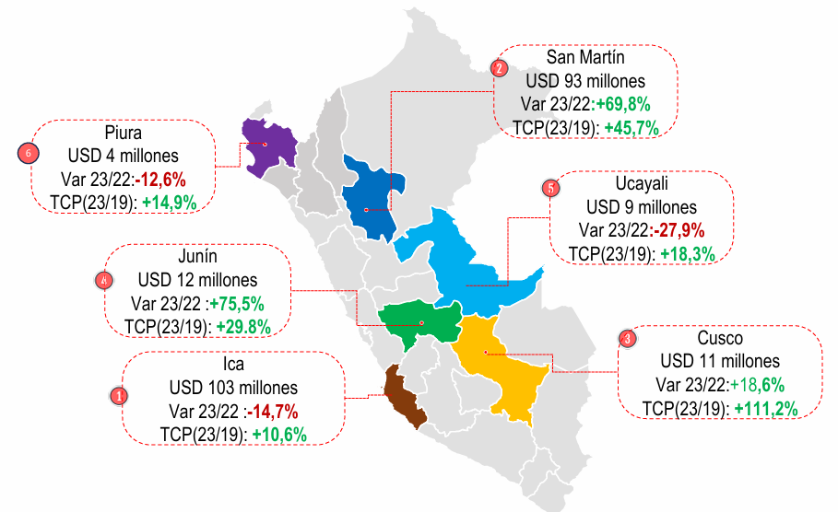
Fuente: (Agroportal Perú, 2024)
Como se puede notar en el gráfico la participación la lidera ICA y San Martin con el 48% de la producción nacional, llama la atención que la producción en Cajamarca creció 282%, respecto al año anterior.
“Asimismo, el sector cacao y derivados, en 2023, aportó el 0.041% al PBI nacional y el 0.33% al PBI manufactura. Así también, se observa que la participación del sector en la manufactura, entre los años 2014 y 2023, pasó de 0.27% a 0.33%, significando un avance de 0.06 p.p.” ver gráfico 2.
Gráfico 2.Participación del VAB del sector cacao y derivados en el PBI nacional y manufactura
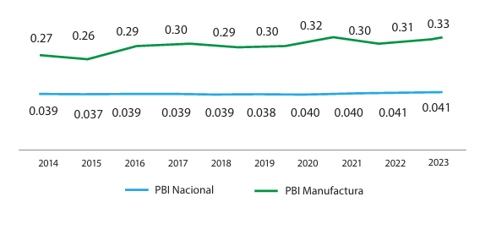
Fuente: (Agroportal Perú, 2024)
Los principales indicadores del sector cacao y derivados, indican que: “La producción agrícola e industrial del sector cacao y derivados ha venido creciendo en los últimos años. La producción agrícola del cacao creció en 8.8% en promedio anual, entre 2014 y 2023; y, en el caso de la producción industrial del sector, la tasa de crecimiento promedio anual fue de 1.5%”.

Gráfico 3. principales indicadores del sector cacao y derivados
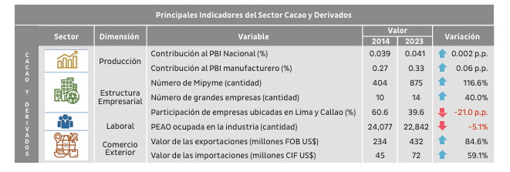
Fuente: (Agraria, 2025)
Toda la información que se observa permite observar que el sector se encuentra en constante crecimiento.

3.2 Competidores en la zona
En términos de estructura de mercado, el sector combina grandes actores industriales con una creciente presencia, los grandes productores y exportadores son los líderes del mercado.
Gráfico 4. Empresas líderes
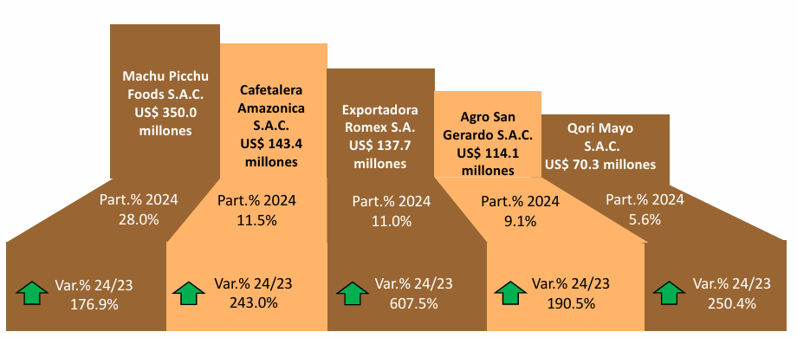
Fuente: (Agraria, 2025)

Tabla 1. Principales empresas
Empresa | Descripción
Compañía Nacional de Chocolates de Perú | Grupo Nutresa (Colombia)
Machu Picchu Foods | Mayor exportador.
Empresa Nacional de Cacao | Productor gourmet
Cacao El Rey Industrias SAC | Productor Exportador.
Molitalia S.A. | Empresa multinacional
Kulkawo | Productora con enfoque sostenible.
Romex | Empresa agroexportadora
La Ibérica | Tradicional chocolatera
Keshet Cacao | Empresa con foco en comercio
Incakao | Empresa exportadora
D’Onofrio (Nestlé) | Nestlé Perú.
Winter’s | Grupo Nutresa
Gloria | Conglomerado alimentario
Alicorp | Multinacional de consumo masivo.

Fuente: (Ensun, 2025)
Entre los principales competidores destacan Nestlé Perú, que lidera el segmento de chocolates de consumo masivo con marcas como Sublime y Triángulo 51%; Mondelez Perú, con su tradicional marca Field y cua cua 8,5%; Cañonazo del portfolio de Carozzi con 8,5% y la Ibérica, una empresa nacional con fuerte presencia en el segmento premium y turístico, especialmente en el sur del país.

3.3 Volumen del mercado, en dinero
“El mercado de chocolate en Perú alcanzó un valor de USD 569,46 millones en 2024. Se espera que el mercado crezca a una CAGR del 5,40% durante el periodo de pronóstico 2025-2034, para alcanzar un valor de USD 915,3 millones en 2034” (Agraria, 2025).

3.4 Volumen del mercado, en unidades o en clientes
Según Agraria (2018), “El mercado peruano de chocolates en general asciende a 8.614 toneladas al año, indicó el gerente comercial de Romex, Gustavo de Lama Lossio. Detalló que del total de chocolate, 7.934 toneladas (92.1%) corresponden a chocolates económicos (golosina) y 680 toneladas (7.9%) son chocolates Premium (con alto porcentaje de cacao). Indicó que del total del mercado peruano de chocolates, 6.856 toneladas (79.9%) se comercializa a través del canal tradicional (kioskos y bodegas), mientras que 1.728 toneladas (20.1%) se vende en el canal moderno (supermercados).
Añadió que del total comercializado en supermercados (1.728 toneladas), el 74% corresponde a chocolate económico y el 26% es chocolate Premium. Destacó que solo el 72% de los chocolates Premium se comercializa en supermercados, el resto en tiendas especializadas”.

3.5 Situación Actual

3.5.1 La empresa
FINCAO nace en Perú con una idea clara: llevar el verdadero sabor del cacao peruano al mundo, pero hacerlo bien, desde el origen. Más que una empresa, es un puente entre comunidades cacaoteras del Amazonas y consumidores que valoran lo natural, lo auténtico y lo justo. Su trabajo empieza en las chacras, junto a pequeños productores con quienes construyen relaciones de confianza y desarrollo mutuo. Desde allí, cada tableta de chocolate es el resultado de prácticas sostenibles, cuidado artesanal y respeto por la tierra.

FINCAO no solo elabora chocolates con alto contenido de cacao, sino que también cuenta historias a través de sabores que combinan tradición e innovación, desde recetas puras hasta mezclas con ingredientes únicos del Perú. Su propósito va más allá del comercio: es una apuesta por dignificar el cacao y compartir con orgullo lo que este país puede ofrecer. FINCAO se ha posicionado en el creciente mercado del chocolate premium.

3.6 Análisis del macroentorno
El análisis del macroentorno de FINCAO se realiza utilizando herramientas que permiten identificar los factores externos que pueden influir en su desempeño estratégico, especialmente en el mercado del chocolate en Perú. Uno de los métodos más utilizados es el análisis PESTEL, que examina seis dimensiones clave: Política, Económica, Sociocultural, Tecnológica, Ecológica y Legal.

3.6.1 PESTEL

3.6.1.1 Factores Políticos:
La inestabilidad política en el Perú, reflejada en la frecuente rotación presidencial y el debilitamiento de las instituciones democráticas, ha generado un clima de incertidumbre que afecta negativamente la inversión privada, la confianza empresarial y el acceso al financiamiento (Banco Mundial, 2022). Este contexto puede conllevar a cambios abruptos en políticas tributarias y comerciales, dificultando la planificación a largo plazo de empresas como FINCAO.
No obstante, existen oportunidades derivadas de políticas públicas enfocadas en el desarrollo rural. El Plan Nacional de Cultivo del Cacao 2022–2027, por ejemplo, promueve la mejora genética, el fortalecimiento de organizaciones de productores y la apertura de nuevos mercados (Ministerio de Desarrollo Agrario y Riego [MIDAGRI], 2022). Estos instrumentos pueden ser estratégicos para FINCAO al integrarse con comunidades rurales productoras de cacao.
Además, la participación del Perú en acuerdos multilaterales como el Tratado Integral y Progresista de Asociación Transpacífico (CPTPP) y su membresía en la Alianza del Pacífico brindan acceso a mercados internacionales, lo cual representa una ventaja competitiva siempre que se cumpla con estándares fitosanitarios y de trazabilidad exigidos internacionalmente (OCDE, 2021).

3.6.1.2 Factores Económicos
Tabla 2. Indicadores macroeconómicos
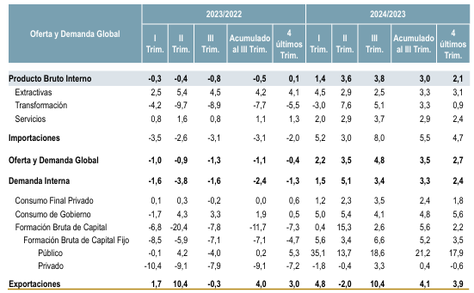

Fuente: INEI, (2024)
“En el tercer trimestre de 2024, el Producto Bruto Interno (PBI) se expandió en 3,8%, como resultado del incremento de la demanda interna en 3,4%, por el aumento en la inversión bruta fija (6,6%) y el consumo total (3,6%), en un contexto de crecimiento de las actividades extractivas, de transformación y servicios; así como, la reducción de la inflación, que incentivó el consumo de las familias”. (INEI, 2024)
Estos indicadores sugieren un entorno macroeconómico estable, aunque persisten desafíos como la necesidad de diversificar la economía y mejorar la productividad para sostener el crecimiento a largo plazo.
El panorama económico peruano presenta señales mixtas. Mientras algunos sectores agroindustriales evidencian una recuperación moderada del PBI, fenómenos como la inflación persistente, el encarecimiento del transporte internacional y la incertidumbre financiera global agudizada por conflictos geopolíticos y las alzas en las tasas de interés de la Reserva Federal afectan los márgenes operativos de las empresas (Banco Central de Reserva del Perú [BCRP], 2023).
Asimismo, el crecimiento de la clase media y la valorización de productos diferenciados abren nuevas oportunidades de mercado para chocolates artesanales con valor agregado (Euromonitor International, 2023).

3.6.1.3 Factores Sociales
Tabla 3. Población
Población actual | Población actual
Población masculina actual (50.1%) | Población masculina actual (50.1%)
Población femenina actual | Población femenina actual (49,9%)

Fuente: (Countrymeters, 2024)
La población de Perú esta distribuida equitativamente en ambos sexos, según la tabla anterior
El consumidor peruano, particularmente los segmentos jóvenes urbanos, está migrando hacia patrones de consumo más conscientes y éticos. Se valora el origen del cacao, las condiciones laborales de los agricultores, así como certificaciones que avalen prácticas orgánicas, de comercio justo y producción artesanal (Fairtrade International, 2022). Este cambio cultural representa una ventaja para FINCAO, si comunica de forma clara su vínculo con comunidades rurales, sostenibilidad ambiental y responsabilidad social.
El auge de dietas saludables también impulsa la demanda de productos sin azúcar, veganos o con ingredientes funcionales como superfoods o probióticos, lo que permite diversificar la oferta y captar nichos emergentes (Mintel, 2022).

3.6.1.4 Factores Tecnológicos
La innovación tecnológica en la industria chocolatera es clave para mejorar la calidad, eficiencia y trazabilidad. FINCAO podría beneficiarse de adoptar tecnologías como el templado automatizado, sensores de control de fermentación y sistemas blockchain que garanticen la trazabilidad del grano al consumidor (International Cocoa Organization [ICCO], 2021).
Asimismo, el comercio electrónico y el marketing digital permiten a pequeñas empresas competir a nivel global sin depender de una red física de distribución. La implementación de una estrategia omnicanal, que combine ventas online, participación en ferias y alianzas con tiendas gourmet, resulta esencial para la competitividad (Foro Económico Mundial, 2022).
Otras tecnologías emergentes, como la impresión 3D de chocolates personalizados o la realidad aumentada para empaques interactivos, podrían ser exploradas como mecanismos de diferenciación (Deloitte, 2023).

3.6.1.5 Factores Ecológicos
El cambio climático plantea serios riesgos para el cultivo del cacao, altamente sensible a alteraciones climáticas y nuevas plagas como la moniliasis (FAO, 2022). Ante ello, FINCAO puede posicionarse como agente de cambio promoviendo sistemas agroforestales, agricultura regenerativa y prácticas de bajo impacto hídrico. Las certificaciones ambientales como Rainforest Alliance o USDA Organic también agregan valor frente a consumidores internacionales.
Los consumidores demandan además productos con baja huella de carbono, empaques sostenibles y una narrativa coherente con principios ecológicos (WWF, 2023). Esto puede fortalecer la reputación de marca y abrir nuevos mercados.

3.6.1.6 Factores Legales
El marco regulatorio peruano para alimentos es cada vez más estricto. La DIGESA exige el cumplimiento de buenas prácticas de manufactura (BPM), trazabilidad y rotulación frontal que advierta sobre contenidos nocivos como azúcares o grasas saturadas (Ministerio de Salud del Perú, 2023). Para empresas como FINCAO, esto implica ajustes en la formulación y procesos de control de calidad.
En el ámbito internacional, cumplir con normas como el Codex Alimentarius, HACCP, ISO 22000, o regulaciones de la FDA y EFSA es imprescindible para acceder a mercados de exportación (FAO & WHO, 2020).
Además, la protección de la propiedad intelectual, incluyendo marcas, diseños, nombres de productos y posibles denominaciones de origen, es fundamental para consolidar una ventaja competitiva (Instituto Nacional de Defensa de la Competencia y de la Protección de la Propiedad Intelectual [INDECOPI], 2022).

3.6.2 Análisis DOFA de FINCAO
El análisis DOFA (también conocido como FODA) permite examinar los factores internos y externos que influyen en el desempeño estratégico de una empresa. En el caso de FINCAO, una fábrica de chocolates que apuesta por el valor del cacao peruano de origen, esta herramienta resulta esencial para comprender sus capacidades, limitaciones y oportunidades en un mercado dinámico y competitivo.
Desde una perspectiva interna, una de las principales fortalezas de FINCAO radica en su compromiso con el uso de cacao peruano fino de aroma, obtenido directamente de cooperativas de pequeños productores. Esta relación directa no solo garantiza una materia prima de alta calidad, sino que también fortalece la trazabilidad y la narrativa ética del producto, un atributo cada vez más valorado por los consumidores actuales (PromPerú, 2023). Asimismo, su modelo de producción artesanal y su enfoque en chocolates bean-to-bar le permite diferenciarse de las grandes marcas industriales mediante propuestas personalizadas y con identidad local.
Otra fortaleza relevante es la creciente reputación internacional del cacao peruano. FINCAO se beneficia de este reconocimiento, ya que su marca se asocia automáticamente con un origen prestigioso y demandado en mercados gourmet. Además, el enfoque en la sostenibilidad, el comercio justo y la innovación en sabores exóticos como chocolate con ají o con sal de Maras le otorgan una ventaja competitiva frente a propuestas más tradicionales.
Sin embargo, también existen debilidades que deben ser consideradas. FINCAO enfrenta limitaciones en su capacidad de producción y distribución a gran escala, lo que reduce su presencia en cadenas comerciales de alto volumen. La escasa inversión en marketing digital y en posicionamiento internacional también representa un desafío para ganar notoriedad en mercados extranjeros. Adicionalmente, la dependencia de la producción estacional de cacao puede afectar la continuidad en el abastecimiento, especialmente frente a variaciones climáticas o conflictos en las zonas rurales (MINAGRI, 2022).
En cuanto al entorno externo, las oportunidades son diversas. El creciente interés por productos orgánicos, veganos y éticamente producidos crea un terreno fértil para marcas como FINCAO, que ya cumplen con estos estándares. A ello se suma la apertura de nichos gourmet en ferias internacionales, tiendas especializadas y plataformas de comercio electrónico, que ofrecen posibilidades de expansión sin necesidad de grandes inversiones en puntos de venta físicos (Euromonitor International, 2022). Además, existen programas estatales y acuerdos comerciales que promueven la exportación de productos con valor agregado, lo cual puede ser aprovechado estratégicamente por FINCAO.
Por otro lado, también se identifican importantes amenazas. El ingreso de chocolates importados a precios competitivos, especialmente desde países como Ecuador y Colombia, representa un riesgo para la participación de mercado local. Asimismo, la concentración del mercado en pocas empresas transnacionales dificulta el acceso de marcas emergentes a canales de distribución masivos. A esto se suman factores como la inflación, los costos logísticos y la inestabilidad política del país, que generan incertidumbre y pueden afectar el crecimiento sostenido del negocio (INEI, 2023).

3.6.2.1 Matriz EFE
Factores Externos Clave | Tipo | Ponderación | Calificación | Peso Ponderado
Aumento de la demanda por productos naturales, orgánicos y con trazabilidad | Oportunidad | 0.15 | 4 | 0.60
Internacionalización del mercado del chocolate fino (TLC, ferias, e-commerce) | Oportunidad | 0.12 | 4 | 0.48
Tendencia a valorar productos con historias auténticas y propósito social | Oportunidad | 0.10 | 3 | 0.30
Participación en tratados como el CPTPP y la Alianza del Pacífico | Oportunidad | 0.08 | 3 | 0.24
Crecimiento del consumo de productos premium en mercados emergentes | Oportunidad | 0.07 | 3 | 0.21
Alta concentración del mercado nacional del chocolate (competencia con grandes marcas) | Amenaza | 0.15 | 2 | 0.30
Impacto del cambio climático en cultivos de cacao y deforestación | Amenaza | 0.10 | 2 | 0.20
Fluctuaciones de los precios internacionales del cacao | Amenaza | 0.07 | 2 | 0.14
Inestabilidad política y económica que afecta consumo interno y acceso a financiamiento | Amenaza | 0.08 | 2 | 0.16
Conflictos sociales y problemas logísticos en zonas rurales proveedoras | Amenaza | 0.08 | 1 | 0.08
 | TOTAL | 1.00 |  | 2.71

La matriz EFE de FINCAO, con un puntaje total de 2.71, indica que la empresa enfrenta un entorno externo ligeramente favorable. Las oportunidades como el aumento de la demanda por productos orgánicos, la internacionalización del mercado del chocolate fino y la valorización de productos con propósito social tienen mayor peso e impacto que las amenazas.
Este resultado sugiere que FINCAO está bien posicionada para capitalizar las tendencias globales de consumo responsable y premium, sobre todo si logra reforzar su presencia digital e internacional. Sin embargo, debe mantenerse alerta frente a amenazas significativas, como la competencia con grandes marcas, el cambio climático y la inestabilidad económica, que podrían afectar su cadena de suministro y capacidad de crecimiento. El entorno externo ofrece más oportunidades que amenazas, pero se requiere una estrategia proactiva para aprovecharlo plenamente y mitigar los riesgos.

3.6.2.2 Matriz EFI
Factores Internos | Peso | Calificación | Puntaje Ponderado
Fortalezas
Relación directa con productores de cacao fino de aroma, permitiendo trazabilidad y valor ético | 0.15 | 4 | 0.60
Capacidad de innovación en productos con ingredientes locales diferenciados | 0.13 | 4 | 0.52
Producción artesanal con control de calidad riguroso | 0.10 | 3 | 0.30
Comunidad de consumidores fieles gracias a redes sociales | 0.10 | 3 | 0.30
Identidad de marca alineada con valores sociales y sostenibles | 0.07 | 3 | 0.21
Debilidades
Capacidad de producción limitada, dificulta responder a demandas altas | 0.15 | 1 | 0.15
Dificultades para acceder a financiamiento formal | 0.12 | 2 | 0.24
Escasa presencia en canales de distribución masiva | 0.10 | 2 | 0.20
Precio elevado que limita el acceso a segmentos de menor poder adquisitivo | 0.08 | 2 | 0.16
Total | 1.00 |  | 2.68

La matriz EFI de FINCAO, con un puntaje total de 2.68, refleja que la empresa posee una posición interna moderadamente fuerte. Sus principales fortalezas radican en la calidad del cacao de origen, su narrativa ética, la innovación en productos con ingredientes locales y el compromiso con la sostenibilidad, factores que le otorgan una diferenciación clave frente a la competencia.
Sin embargo, la matriz también evidencia limitaciones internas significativas, como la baja capacidad productiva, el difícil acceso a financiamiento y la escasa presencia en canales de distribución masiva, lo cual restringe su potencial de crecimiento y escalabilidad.
En conjunto, estos resultados sugieren que FINCAO cuenta con una base sólida para competir en nichos gourmet y sostenibles, pero necesita fortalecer su estructura operativa y financiera para expandirse en el mercado nacional e internacional.

3.6.2.3 Matriz BCG
Cuadrante BCG | Productos de FINCAO | Estrategia recomendada
⭐ Estrellas | Tabletas de chocolate negro de alta pureza (alto porcentaje de cacao), valoradas por su origen local, calidad premium y sostenibilidad. | Mantener e incrementar inversión para consolidar liderazgo en el mercado en expansión.
❓ Interrogantes | Chocolates con sabores innovadores (ají, frutas amazónicas, sal de Maras). Nichos atractivos pero con demanda inestable. | Evaluar viabilidad mediante estudios de mercado. Invertir selectivamente o limitar a ediciones especiales.
🐄 Vacas lecheras | Bombones clásicos y barras de chocolate con leche. Estables en ventas, sin gran crecimiento, pero con buen flujo de ingresos. | Optimizar operaciones, minimizar costos y aprovechar para financiar otras líneas estratégicas.
🐶 Perros | Productos estacionales o promociones especiales (como cajas temáticas para fechas festivas). Baja demanda y escaso crecimiento. | Limitar producción. Usar como herramientas de marketing, pero revisar su rentabilidad antes de continuar invirtiendo.
Cuadrante BCG | Productos de FINCAO | Estrategia recomendada
⭐ Estrellas | TabletAs de chocolate negro de alta pureza (alto porcentaje de cacao), valoradas por su origen local, calidad premium y sostenibilidad. | Mantener e incrementar inversión para consolidar liderazgo en el mercado en expansión.
❓ Interrogantes | Chocolates con sabores innovadores (ají, frutas amazónicas, sal de Maras). Nichos atractivos pero con demanda inestable. | Evaluar viabilidad mediante estudios de mercado. Invertir selectivamente o limitar a ediciones especiales.
🐄 Vacas lecheras | Bombones clásicos y barras de chocolate con leche. Estables en ventas, sin gran crecimiento, pero con buen flujo de ingresos. | Optimizar operaciones, minimizar costos y aprovechar para financiar otras líneas estratégicas.
🐶 Perros | Productos estacionales o promociones especiales (como cajas temáticas para fechas festivas). Baja demanda y escaso crecimiento. | Limitar producción. Usar como herramientas de marketing, pero revisar su rentabilidad antes de continuar invirtiendo.

La matriz BCG es una herramienta estratégica que permite clasificar los productos o unidades de negocio de una empresa según su participación en el mercado y el crecimiento de dicho mercado. Esta clasificación ayuda a tomar decisiones sobre inversión, desarrollo, mantenimiento o retiro de productos. En el caso de FINCAO, aplicar esta matriz resulta útil para entender el comportamiento de sus líneas de chocolate en un entorno como el peruano, donde la industria del cacao y sus derivados viene mostrando una evolución positiva en términos de valor agregado, exportaciones y consumo interno.
El mercado del chocolate premium en Perú está creciendo, impulsado por consumidores que buscan productos naturales, orgánicos y con historias de origen auténticas. Según PromPerú (2023), el interés por chocolates artesanales y con trazabilidad ha aumentado especialmente en sectores urbanos de ingresos medios y altos, lo que crea un entorno propicio para marcas como FINCAO. Esta tendencia coloca a sus productos principales, como las tabletas de chocolate negro con alto porcentaje de cacao, en el cuadrante de “Estrellas”. Estos productos operan en un mercado en expansión y, al mismo tiempo, cuentan con una participación relevante gracias a su calidad y propuesta de valor basada en lo local y lo sostenible. Invertir en esta línea puede generar retornos crecientes y consolidar su liderazgo.
Por otro lado, FINCAO también comercializa una gama de chocolates con sabores innovadores (como ají, frutas amazónicas o sal de maras), los cuales generan atracción en nichos específicos. Estos productos, aunque originales, se ubican en el cuadrante de “Interrogantes”, ya que pertenecen a un segmento de mercado que aún está en desarrollo o cuya demanda es inestable. En estos casos, la empresa debe evaluar si vale la pena seguir invirtiendo en innovación para convertirlos en productos estrella o si conviene limitar su producción a pequeñas ediciones especiales. De acuerdo con MINCETUR (2022), la diversificación sensorial en chocolates es una estrategia valiosa, pero debe estar respaldada por estudios de mercado y pruebas de aceptación del consumidor.
Las presentaciones clásicas de FINCAO, como los bombones y barras de chocolate con leche, mantienen cierta estabilidad en ventas, pero no muestran tasas de crecimiento significativas. Estos productos pueden clasificarse como “Vacas lecheras”, ya que tienen una participación moderada en un mercado maduro. A pesar de no crecer de forma acelerada, siguen siendo una fuente constante de ingresos, lo cual permite financiar otras iniciativas de la empresa, como eventos, ferias o inversiones tecnológicas. El mantenimiento de esta línea debe ser eficiente, evitando excesos de stock y optimizando los canales de distribución.
FINCAO cuenta con productos de temporada o líneas promocionales que suelen tener una demanda puntual y decreciente, como cajas temáticas para fechas específicas o ediciones limitadas sin reposición. Estos productos pueden situarse en el cuadrante de “Perros”, ya que tienen baja participación y el mercado no presenta señales de crecimiento. Aunque pueden servir como estrategia de visibilidad o fidelización, su producción debe ser contenida y su rentabilidad evaluada con precisión. Según el informe de ProCacao (2023), muchas marcas locales optan por reducir estas líneas cuando el retorno no justifica los recursos invertidos.
La matriz BCG permite a FINCAO identificar qué líneas de productos deben recibir mayor atención, inversión o rediseño estratégico. Priorizar las tabletas de alta pureza como “Estrellas” y mantener con eficiencia las “Vacas lecheras” puede sostener la rentabilidad, mientras que una evaluación rigurosa de los productos “Interrogantes” y “Perros” permitirá afinar la estrategia de portafolio. Esto contribuirá a que FINCAO continúe fortaleciendo su posicionamiento en el competitivo mercado del chocolate peruano y latinoamericano.

3.7 Análisis Microentorno
Para comprender los desafíos que enfrenta FINCAO, una marca peruana dedicada a la elaboración de chocolates artesanales con origen ético, es fundamental analizar el entorno competitivo a través del modelo de las Cinco Fuerzas de Porter (1980). Este enfoque permite identificar el grado de atractivo de la industria, evaluar riesgos y anticipar movimientos estratégicos (Porter, 2008).
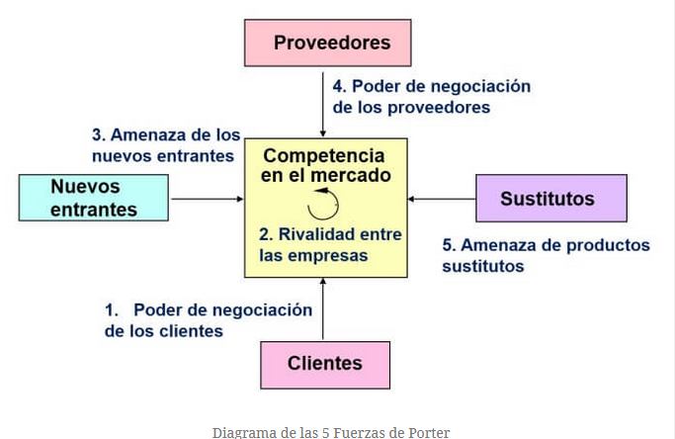
Figura 1. Diagrama de las Fuerzas de Porter

Fuente: (Porter, Cinco Fuerzas Competitivas que le dan Fuerza a la Estrategia, 2008)

3.7.1 Rivalidad entre competidores existentes
La industria del chocolate fino en Perú es altamente competitiva, especialmente en el segmento premium y gourmet. A medida que el cacao peruano gana reconocimiento internacional por su calidad, han surgido marcas con propuestas similares a la de FINCAO: origen trazable, producción artesanal y enfoque ético. Empresas como Cacaosuyo, Shattell y Maraná ofrecen productos con historias potentes, posicionándose tanto en el mercado local como en el internacional.
La intensidad competitiva se ve amplificada por la proliferación de canales como ferias gastronómicas, tiendas especializadas y e-commerce, donde los productos compiten no solo en sabor y presentación, sino en su capacidad de conectar emocionalmente con el consumidor. En este entorno, la diferenciación de FINCAO debe ir más allá del discurso ético y sostenerse en la innovación del portafolio, experiencias sensoriales únicas y fidelización de una comunidad comprometida con su causa.

3.7.2 Amenaza de nuevos entrantes
El acceso relativamente sencillo a insumos locales y la creciente demanda de productos artesanales han facilitado la entrada de nuevos competidores al sector. El auge de las plataformas digitales, sumado a programas de financiamiento para emprendimientos sostenibles, ha reducido barreras de entrada en términos de distribución y visibilidad.
Sin embargo, aunque iniciar operaciones es factible, construir una marca con credibilidad, coherencia y reputación requiere tiempo, inversión en trazabilidad, y vínculos sólidos con las comunidades productoras. FINCAO cuenta con una ventaja competitiva en este sentido, gracias a una trayectoria construida sobre transparencia y valor compartido. Aun así, debe estar atenta al surgimiento de marcas jóvenes con propuestas frescas y alto engagement digital, que podrían captar segmentos del mercado sensibles a la innovación.

3.7.3 Poder de negociación de los proveedores
FINCAO mantiene una política de compra directa a pequeños productores, lo que reduce intermediarios y permite acuerdos más justos. Esta integración vertical parcial le otorga cierto poder de negociación, pero el abastecimiento sigue condicionado por factores externos: clima, acceso a certificaciones, infraestructura rural y disponibilidad de mano de obra.
En el caso de microlotes orgánicos o de cacao fino de aroma, los proveedores tienen mayor poder, ya que su oferta es limitada y muy demandada por exportadores y chocolaterías boutique. Para mitigar riesgos, FINCAO podría considerar estrategias de diversificación de zonas de cultivo, inversión en capacitación técnica de los productores y acuerdos de largo plazo que garanticen suministro estable y condiciones beneficiosas para ambas partes.

3.7.4 Poder de negociación de los clientes
El consumidor de FINCAO es exigente, informado y con conciencia social. Valora tanto el sabor como el propósito de la marca, lo que eleva sus expectativas en torno a la calidad, la trazabilidad y la comunicación. Este tipo de cliente compara fácilmente entre marcas, no perdona inconsistencias y espera un relato auténtico que respalde cada decisión de compra.
El poder del consumidor se amplifica en entornos digitales, donde una reseña negativa o una campaña mal ejecutada puede afectar la percepción de la marca. FINCAO debe construir una relación de largo plazo con su audiencia, ofreciendo valor más allá del producto: contenido educativo, participación en eventos, acciones de transparencia radical y experiencias que fortalezcan el vínculo emocional con la marca.

3.7.5 Amenaza de productos sustitutos
El chocolate compite cada vez más con una diversidad de opciones que responden a las mismas necesidades de indulgencia, regalo o snack saludable: desde cafés especiales y vinos orgánicos hasta snacks funcionales, productos veganos o alimentos con beneficios nutricionales.
Esto obliga a FINCAO a mirar más allá del sector chocolatero y entender el comportamiento del consumidor en términos de hábitos de consumo saludables, valores personales y experiencias diferenciadoras. La amenaza de sustitución puede transformarse en una oportunidad si se desarrollan líneas de producto innovadoras: tabletas con superalimentos, opciones sin azúcar añadida, chocolates veganos o colaboraciones con otros emprendimientos de impacto. La clave será adaptarse sin perder su esencia artesanal ni comprometer los valores que le dan identidad.
El análisis de las Cinco Fuerzas revela que FINCAO opera en una industria atractiva pero compleja, donde la autenticidad, la calidad del producto y la conexión emocional con el consumidor son diferenciales estratégicos clave. Para sostener su ventaja competitiva, debe fortalecer su propuesta de valor, innovar sin perder su esencia, diversificar su red de proveedores y cultivar una comunidad fiel y comprometida. En un entorno de competencia intensificada, quienes logren construir un ecosistema de marca coherente y ético, más que solo un buen producto, serán los que prosperen.

4. RESULTADOS ENTREVISTAS Y ENCUESTAS

Con la finalidad de recopilar información acerca de los procesos y herramientas actuales usadas por la empresa, se realizaron entrevistas a tres colaboradores del área de Marketing y al jefe del departamento, de esta manera se logró obtener la opinión de cómo funciona el sector B2B de FINCAO
Las conversaciones apuntaron a que hasta ahora no se ha realizado un esfuerzo por fidelizar clientes existentes sino por atraer nuevos clientes, así que el foco sigue siendo de captación, sin un trabajo de postventa.
Con respecto al uso de herramientas digitales. Manifestaron usar redes y CRM pero sin integración de estos recursos con los procesos comerciales, por lo que se pierde la oportunidad de segmentar estrategias.
Otro aspecto, que preocupa es la diferencia de la oferta dentro del del segmento B2B. Muchos productos compiten casi exclusivamente por precio, lo que dificulta construir vínculos más sólidos con los clientes y desarrollar propuestas de valor que resalten en el mercado.
Entre los avances, se ha empezado a automatizar parte de las campañas de correo electrónico con herramientas como Mailchimp y HubSpot.
Por otro lado, con la finalidad de obtener información acerca de cómo ampliar la oferta y fortalecer el vínculo con los clientes actuales, el equipo sugirió diseñar productos y servicios a medida para sectores como la agroindustria, la minería o el comercio minorista.
Se realizaron 5 preguntas a 50 clientes con la finalidad de conocer un poco acerca de su percepción de FINCAO, Las cinco preguntas seleccionadas responden a los aspectos más críticos para comprender y mejorar la relación B2B con los clientes, relación comercial (precios competitivos), canales de comunicación (preferencia de contacto), percepción del servicio (satisfacción con producto/servicio), estrategias de fidelización (programas de descuentos), innovación y mejoras (nuevas estrategias de marketing)

Resultados de la encuesta
¿Considera que nuestra empresa ofrece precios competitivos?
Gráfico 5. Precios Competitivos

Fuente: Elaboración Propia
Gráfico 6. Correo Electrónico
¿Prefiere recibir información por correo electrónico?

Fuente: Elaboración Propia

¿Está satisfecho con la calidad del producto/servicio recibido?
Gráfico 7. Calidad del Producto

Fuente: Elaboración Propia
Gráfico 8. Descuentos
¿Le interesaría acceder a un programa de descuentos?

Fuente: Elaboración Propia

¿Cree que debemos incorporar nuevas estrategias de marketing?
Gráfico 9. Nuevas estrategias

Fuente: Elaboración Propia

Con base en las respuestas de 50 clientes B2B, se observa una valoración mayoritariamente positiva en los cinco aspectos evaluados. Un 74% de los encuestados se declara satisfecho con la calidad del producto o servicio recibido, mientras que el 72% prefiere recibir información por correo electrónico, lo que posiciona este canal como el más efectivo para la comunicación comercial.
El 68% considera que la empresa ofrece precios competitivos, y un 66% estaría interesado en acceder a programas de descuentos por volumen o frecuencia, lo que indica una oportunidad clara para fortalecer la fidelización. Finalmente, un 70% cree necesario incorporar nuevas estrategias de marketing, lo que refleja una apertura del mercado a propuestas más innovadoras y personalizadas.

5. PLAN DE NEGOCIO
  - Plan de Operaciones
    - Proceso de compras
El proceso de compras se encarga de identificar y comprar los productos necesarios, esta tarea está a cargo del gerente administrativo.
Como parte del trabajo se centra en el desarrollo vía web, una parte del plan de compras está dirigido a la adquisición de material de oficina y equipos informáticos, La plataforma debe contar con el inventario que permita cumplir la demanda de la plataforma, para tal fin se realizan las siguientes actividades:
Comunicación con el proveedor del servicio.
b) Verificar disponibilidad.
c) Definir fechas de pago.
Como establecimiento, se realizarán negocios seis días a la semana de 8 a.m. a 8 p.m. De lunes a viernes, de 10 a.m. a 8 p.m., sábado hasta las 12 m. Durante las temporadas festivas y durante eventos especiales, se amplia el horario.
Para controlar los costes, rastrear el inventario y administrar los niveles de existencias, se implementa un sistema de control de inventario. La tecnología RFID es conocida por su utilidad en el seguimiento del inventario. Actualmente, las empresas de todo el mundo están utilizando la tecnología RFID para la gestión de la cadena de suministro. Lo que permite visibilidad de principio a fin, la logística y la cadena de suministro se aceleran.
Además, la visibilidad y la trazabilidad del producto en diferentes fases de la logística y la gestión de almacenes se pueden mejorar con la tecnología RFID. Con los sistemas RFID, incluso cientos de elementos pueden identificarse fácil y rápidamente, por ejemplo, en la recepción, empaque y despacho de productos.
La identificación automática disminuye los errores en comparación con el manejo manual, por lo tanto, es fácil comparar el contenido de la entrega con el pedido original. Se han mejorado el seguimiento y el seguimiento de las entregas. La gestión de almacenes con RFID ayuda a aumentar la eficiencia al mejorar la circulación del producto, minimizando las existencias y las inversiones. La eficiencia mejorada ahorra costes.
Atención al Cliente:
La atención al cliente debe ser el área prioritaria para mejorar la situación actual, a través de la apertura de canales que permitan mayor atención a los clientes: por teléfono, email, redes sociales, chat, whatsapp.
Actividades:
Horario de atención todo el día los trabajadores se dividirán por turnos
Atender solicitudes y reclamos.
Conocimiento de los productos, servicios, medios de pago y condiciones de entrega.
Garantías ofrecidas
Figura 2. Medios de Pago

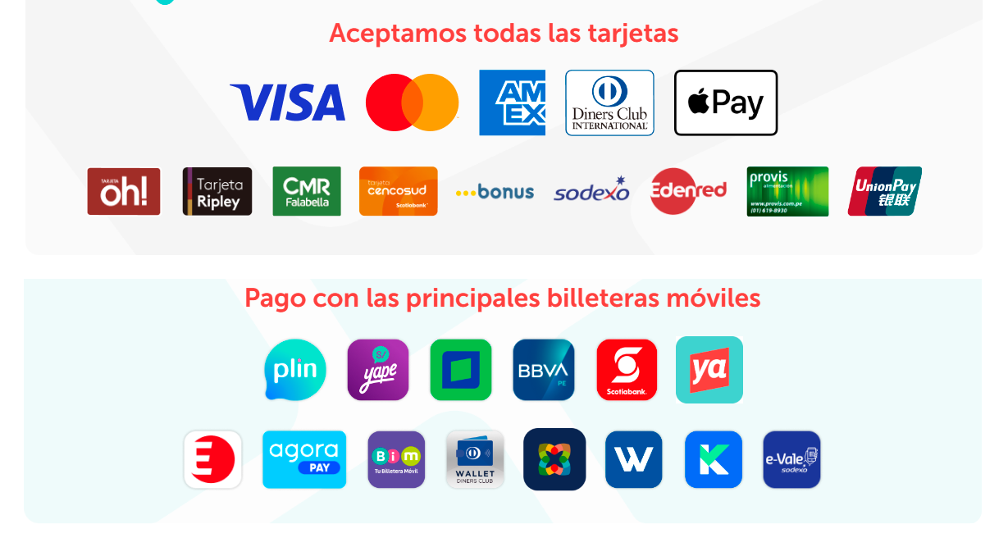
Fuente Fincao, 2025

5.2 PLAN DE MARKETING

5.2.1 Campaña de Marketing Digital
En este capítulo se presenta la aplicación de una campaña de Inbound marketing en Fincao. Esta es una campaña dirigida a clientes potenciales en la fase de consideración y decisión. La campaña está dirigida al Buyer Persona estratégico para Fincao. Tras las entrevistas realizadas al departamento de marketing y los diseñadores para crear el Buyer Persona, además de las reuniones, cursos de formación que se han organizado.
Se sugieren dos buyer personas:
Buyer 1. Kamila Cacao es una mujer de 34 años, freelance diseñadora, vive en Lima y disfruta los productos artesanales con historia. Se siente atraída por lo auténtico, sostenible, participa en ferias del chocolate valora la experiencia.
Buyer 2. Tomás Chocolate, tiene 42 años, ingeniero y padre de tres niños. Continuamente busca actividades familiares, en contacto con la naturaleza. Planea viajes y escapadas de fin de semana con su familia, prefiere destinos culturales y ambientales.
Configuración de la campaña inbound: canales y segmentación Después de haber definido la Persona Fincao a la que va dirigida la campaña y el contenido con el cual se dará respuesta, se pasa a estudiar los canales y la segmentación de la audiencia, para cada canal.
Esta es una campaña de generación de leads, el objetivo es hacer crecer la base de datos. Como Fincao, ya está presente online, además del sitio web y portales especializados, en Facebook, LinkedIn e Instagram. Los canales elegidos son: Google, Facebook, LinkedIn e Instagram.
Anuncios de Facebook, LinkedIn con segmentación geográfica en las regiones del centro y norte de Perú.
La audiencia fue segmentada según los intereses propuestos por Facebook , LinkedIn e Instagram relacionados con los temas de la ruta el chocolate. Para crear la audiencia también se usó una lista similar creada a partir de un archivo de contactos, exportados desde el CRM. De hecho, es posible crear audiencias de contactos similares a una base de datos proporcionada, esta lista durante la campaña ha demostrado ser particularmente eficaz. Incluso para Google Display los razonamientos que se hacen sobre el público son los mismos, la campaña de Display aparece ante estos usuarios cuando navegan en Google, en Gmail o en YouTube.
Se opta por hacer una campaña Display y no SEM para poder elegir la audiencia y no las palabras claves.

5.2.1.1 Objetivos y el flujo de trabajo
Cada campaña puede tener diferentes objetivos, el primero de esta campaña es adquirir datos de los clientes que descargan el catálogo de productos y crear un subdominio con una página de destino, donde se puede descargar el catálogo tras completar un formulario. Los datos recopilados a través del formulario se perfilan y participan en unas rutas personalizadas llamadas flujos de trabajo.
El llamado a la acción de los anuncios es: Descargar catálogo. Si el primer objetivo es la compra desde el catálogo de productos. Luego se crea un flujo de trabajo diseñado para que los clientes potenciales adquiridos soliciten más información acerca de los productos premium.
El usuario visualiza el anuncio en Facebook, LinkedIn, Instagram o Google, hace clic en la llamada a la acción “Descargar catálogo” y aterriza en una landing page donde hay algunas imágenes que hacen referencia a los diversos productos, y un formulario a rellenar para poder descargar.
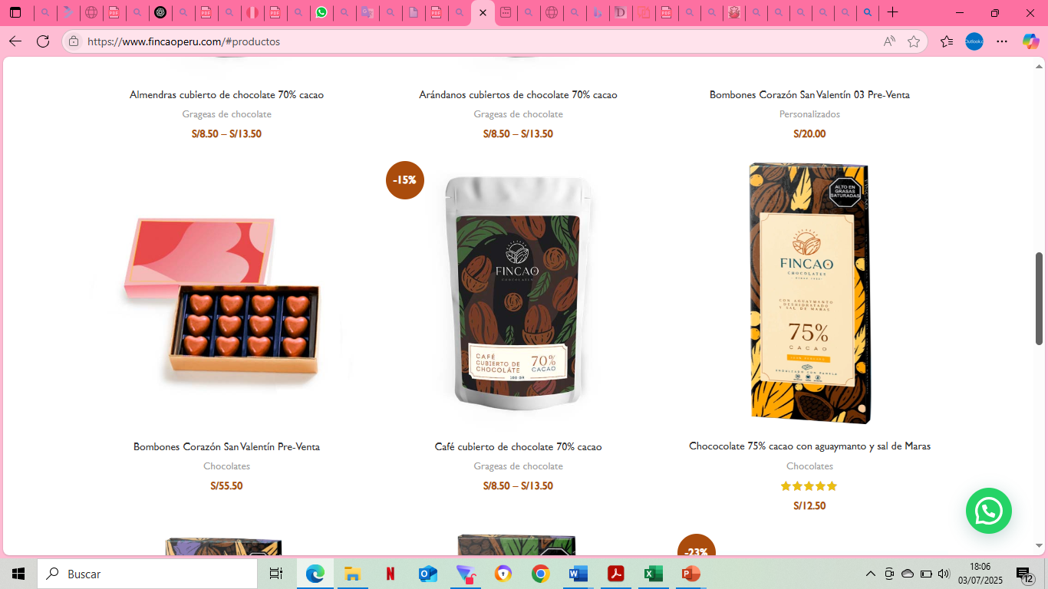
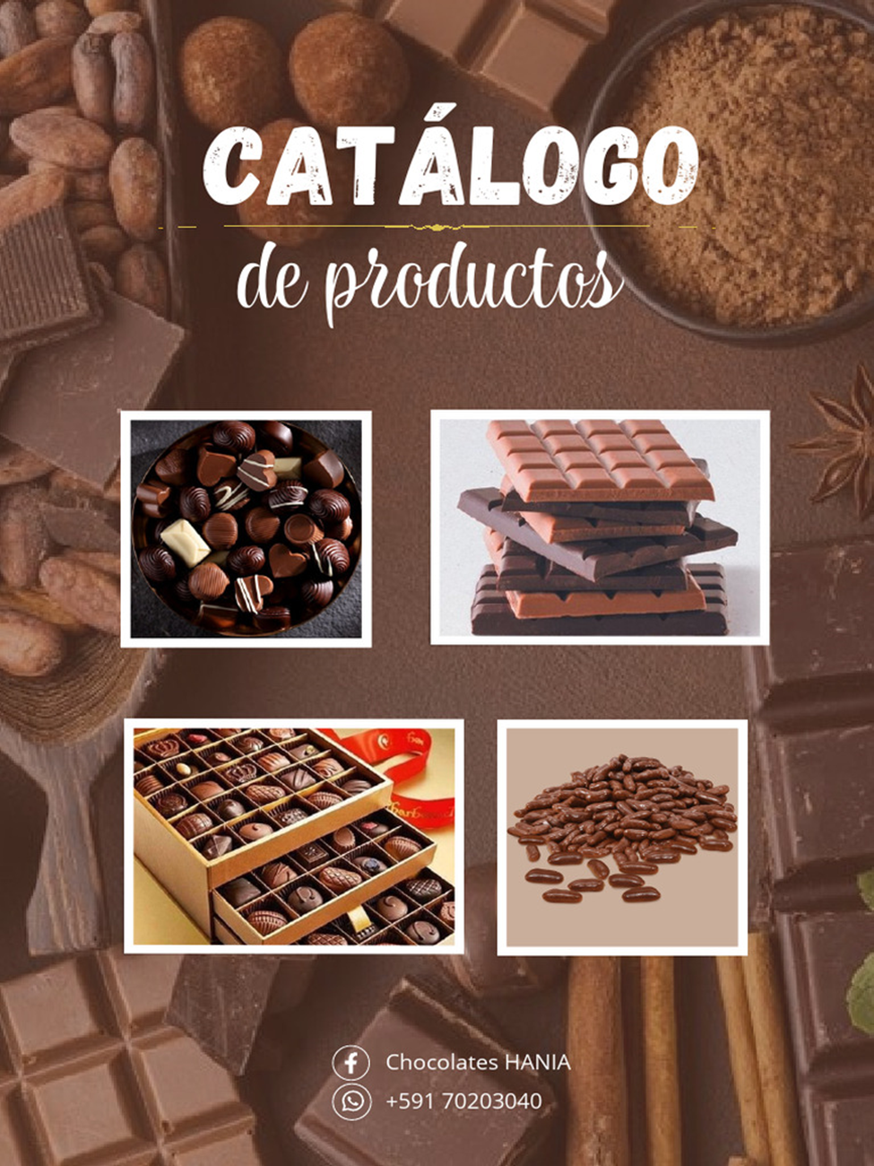
Figura 3. catálogo

Fuente: Fincao, (2025)

Después que un usuario descarga y se adquieren sus datos, un día después se envía automáticamente un correo electrónico invitando a explorar nuevos productos y experiencias como la ruta del chocolate. El mensaje del correo electrónico es "Reserve su cita". Consulta gratuita. El asunto del correo electrónico es: Conozca más sobre la ruta del chocolate.
Figura 4. Ruta del Chocolate


Fuente: Fincao, 2025)
Figura 5. Ruta del Chocolate (personas)

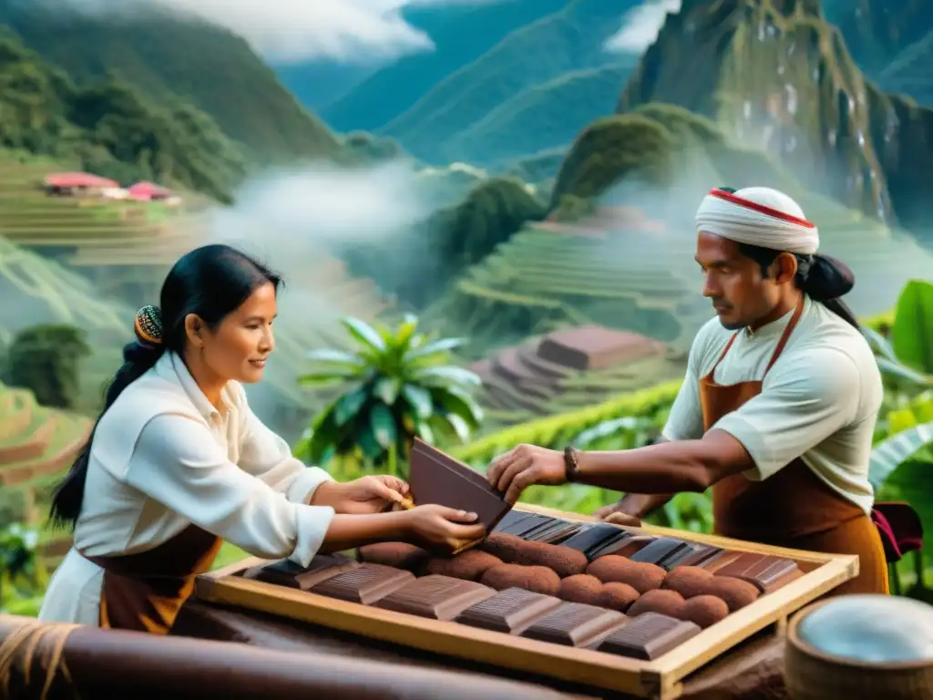
Fuente: Fincao, 2025)

Los resultados de los objetivos de la campaña planteados fueron la adquisición de leads perfilados en un primer paso y la reserva de una consulta gratuita como punto de partida. La adquisición de clientes potenciales se produjo al completar un formulario colocado en una página de destino para descargar el contenido premium de la campaña.
La reserva de la consulta telefónica gratuita se realizó tras haber completado el formulario y luego descargó el contenido premium y, a través de un flujo de trabajo, el usuario recibió un correo electrónico. automático en el que se le invita a reservar una consulta gratuita haciendo clic en una llamada a la acción específica: Reserve su consulta gratuita. Las páginas de destino, los formularios y las llamadas a la acción para esta campaña se crearon directamente en Hubspot, que permite diseñar y crear estas herramientas necesarias de forma sencilla e intuitiva poder configurar y medir una campaña.
El uso de Hubspot para crear cada aspecto de la campaña lo hizo posible. El seguimiento y la gestión inicial es sencilla, de la misma manera es muy sencillo crear un informe del progreso de la campaña y los resultados alcanzados, ya sea simplemente cuestionando la realización de llamadas a la acción individuales y envíos, registros al formulario que usted crea en el Sección de informes de Hubspot de informes personalizados.
Hubspot espera que cada “herramienta de interlocución” pueda vincularse a una campaña, desde llamadas a la acción individuales hasta publicaciones de blogs o canales sociales, todas las acciones pasan por Hubspot se pueden vincular a una campaña y, por lo tanto, su rendimiento se puede poner en relación.
Figura 6. Herramientas

Fuente: Fincao, 2025

Figura 7. Redes sociales usadas

Fuente: Fincao, 2025

Gráfico 10. Leads por fuente

Fuente: Elaboración propia

Tabla 4. Leads
 | Enero | Febrero | Marzo | Abril | Mayo | Junio | Julio | Agosto | Septiembre | Octubre | Noviembre | Diciembre
Tráfico Directo | 5.000 | 5.400 | 5.832 | 6.299 | 6.802 | 7.347 | 7.934 | 8.569 | 9.255 | 9.995 | 10.795 | 11.658
Email Marketing | 2.500 | 2.700 | 2.916 | 3.149 | 3.401 | 3.673 | 3.967 | 4.285 | 4.627 | 4.998 | 5.397 | 5.829
Búsqueda Orgánica | 1.000 | 1.080 | 1.166 | 1.260 | 1.360 | 1.469 | 1.587 | 1.714 | 1.851 | 1.999 | 2.159 | 2.332
Búsqueda PPC | 500 | 540 | 583 | 630 | 680 | 735 | 793 | 857 | 925 | 1.000 | 1.079 | 1.166
Tráfico Referido | 1.500 | 1.620 | 1.750 | 1.890 | 2.041 | 2.204 | 2.380 | 2.571 | 2.776 | 2.999 | 3.238 | 3.497
Social Media | 15.000 | 16.200 | 17.496 | 18.896 | 20.407 | 22.040 | 23.803 | 25.707 | 27.764 | 29.985 | 32.384 | 34.975
Inbound | 50.000 | 54.000 | 58.320 | 62.986 | 68.024 | 73.466 | 79.344 | 85.691 | 92.547 | 99.950 | 107.946 | 116.582
 | Enero | Febrero | Marzo | Abril | Mayo | Junio | Julio | Agosto | Septiembre | Octubre | Noviembre | Diciembre
Total | 75.500 | 81.540 | 88.063 | 95.108 | 102.717 | 110.934 | 119.809 | 129.394 | 139.745 | 150.925 | 162.999 | 176.039
Total Online | 75.500 | 81.540 | 88.063 | 95.108 | 102.717 | 110.934 | 119.809 | 129.394 | 139.745 | 150.925 | 162.999 | 176.039

Fuente: Elaboración Propia

5.2.2 Acciones de marketing para consecución de objetivos

5.2.2.1 Estrategia de precios
La política de precios para la línea premium de Fincao, se basa en una visión integral que combina la percepción de valor del consumidor, los costos asociados a la calidad superior de las materias primas, y un posicionamiento estratégico que respeta tanto al cliente como a nuestros distribuidores y aliados comerciales.
Precio basado en el valor percibido: Más allá del costo de producción, los precios reflejan la experiencia que los consumidores obtienen al elegir nuestros productos: sabor auténtico, Fincao, no vende solo chocolates, vende confianza, practicidad y disfrute en cada porción.

5.2.2.2 Estrategia de Productos
Propuesta de Valor: Fincao, demuestra el orgullo por las raíces de la tierra peruana, el producto está basado en el amor hacia una tierra rica en sabores auténticos y guardiana de recetas ancestrales. Existe en Fincao un profundo respeto por sus frutos, como las avellanas, que son los ingredientes adicionales de máxima calidad. Por esta razón, Fincao adicionalmente pone extremo cuidado y atención en salvaguardar el medio ambiente que lo rodea.
Figura 8. Chocolate Premium
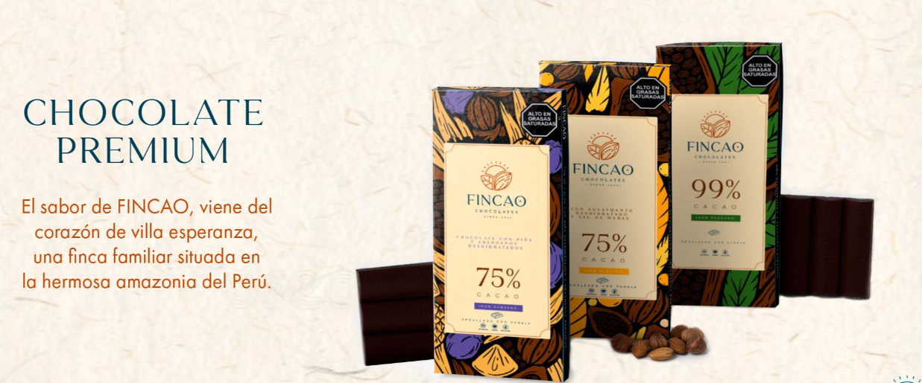

Fuente: Elaboración propia

5.2.2.3 Acciones de promoción de ventas
Con el propósito que los clientes se sientan atraídos se realizan las siguientes promociones en el sitio web:
Concursos por registros en la plataforma, cada tres semanas, este concurso permite aumentar la base de datos para él envió de mailings.
Con cada compra o servicio, el cliente acumula puntos, que le permitirán obtener descuentos al completar 1000 puntos.
Fecha de cumpleaños el cliente recibe el 15% de descuento.
Las promociones se realizan a finales de mes durante todo el año.
Acciones de relaciones públicas
Tabla 5. Cronograma
FASE / MES | Mes 1 (Preparación) | Mes 2 (Lanzamiento) | Mes 3 (Optimización) | Mes 4 (Cierre y Seguimiento)
Definición de estrategia | - Validación del Buyer Persona- Revisión de CRM- Capacitación interna sobre inbound | — | — | —
Diseño de contenido | - Diseño de catálogo digital- Diseño de landing page- CTA: “Descargar catálogo” | - Publicación del catálogo y página de destino | - A/B Testing de banners y textos | - Actualización del contenido premium
Canales y segmentación | - Configurar audiencias similares- Definir intereses “Ruta del Chocolate” por canal | - Activación de campañas en Google Display, Facebook, LinkedIn, Instagram (segmentación norte y centro del Perú) | - Ajustes de segmentación según rendimiento | - Remarketing a leads fríos
Captación de leads | — | - Lanzamiento oficial de anuncios- Seguimiento diario de métricas | - Detección de mejores fuentes- Escalar anuncios con mayor CTR | - Cierre de formularios y análisis final de leads
Automatización de correos | - Configurar workflows en CRM (automatización) | - Envío automático post-descarga (“Conozca la ruta del chocolate”) | - Envío de segundo correo con productos premium | - Ofertas especiales a leads calificados
Medición y análisis | - Definir KPIs: tasa de conversión, CTR, CPL | - Revisión semanal de métricas | - Ajustes según resultados- Comparativa entre canales | - Informe final de campaña

Fuente: Elaboración propia

Tabla 6. Presupuesto de Publicidad
Presupuesto Publicidad Digital |  | Dólares | 16.408,00
Categoría | Cantidad | Costo por unidad | Subtotal estimado
Inbound Marketing | 1 | 10.000,00 | 10.000,00
Búsqueda/Sitios |  |  | 1.900,00
google Ads | 1 | 800,00 | 800,00
Búsqueda otros buscadores | 1 | 1.100,00 | 1.100,00
Comunicación |  |  | 4.200,00
Influencers | 12 | 250,00 | 3.000,00
Página web | 1 | 1.200,00 | 1.200,00
Redes sociales |  |  | 308,00
Facebook | 3 | 58,00 | 174,00
Twitter | 2 | 28,00 | 56,00
LinkedIn ADS (Clave en B2B) | 2 | 39,00 | 78,00

Fuente: Elaboración propia

5.3 Plan de Recursos Humanos
Figura 9.Organigrama

Fuente: Elaboración propia

Para llevar a cabo la implementación del proyecto se requiere el siguiente personal:
Gerente de marketing: El gerente de marketing debe estudiar la estrategia de marketing y evaluar los resultados para optimizar el rendimiento.
Para garantizar un crecimiento saludable y constante, cada miembro del equipo debe tener un papel y unos objetivos claros, de lo contrario, la confusión y la improvisación podrían apoderarse de él.
El gerente de marketing es la persona que se supone que debe garantizar el orden, la organización y el cumplimiento del programa de marketing.

Especialista en PPC (pago por clic)
Las actividades que realiza un especialista en PPC son:
- Controlar el gasto
- Comprueba el CPC (coste por clic) de todas tus palabras clave
- Comprueba las conversiones y optimiza tus palabras clave y tu página de destino
- Comprobar las puntuaciones de calidad
- Añadir nuevas palabras clave
- Comprobar el rendimiento
- Pausar campañas con malos resultados
- Realizar ajustes en la puja
- Resolviendo problemas clave
- Analice los resultados de la página de destino de las pruebas
- Iniciar una nueva campaña
- Escribir la actualización semanal de PPC

Diseñador y CRO (Optimización de la tasa de conversión)
El diseñador especializado en CRO se ocupa de:
- Diseño de la página de aterrizaje
- Crea contenido interactivo
- Pruebe anuncios sociales innovadores
- Diseña nuevas imágenes
- Añade creatividad y calidad a las entradas de blog
- Analizar los resultados e intentar mejorarlos

Especialista en SEO (optimización de motores de búsqueda)
Las actividades que lleva a cabo un SEO son:
- Construyendo nuevas conexiones
- Crear la estrategia para el nuevo contenido
- Promociona el contenido
- Investiga a fondo las palabras clave
- Encuentre nuevas oportunidades en las páginas de resultados de los motores de búsqueda
- Comprender y comunicar las tendencias de la audiencia
- Analice y proporcione informes detallados periódicos

Desarrollador
Las actividades que lleva a cabo un desarrollador son:
- Crea contenido interactivo
- Colabore con los diseñadores para lanzar nuevas páginas maestras sobre servicios, características, ventajas, sectores o soluciones
- Solucionar problemas de velocidad del sitio
- Identifica los errores que perjudican tu tasa de conversión
- Analice la usabilidad en todos los dispositivos
- Revise los registros de usuario y mejore la funcionalidad

Tabla 7 . Costo Recursos Humanos
 | Remunerativo en dólares mensual | Campaña 4 meses
Gerente | 5.000,00 | 20.000,00
Sueldo Personal del Dpto. Marketing (3) | 1.500,00 | 18.000,00
Freelance (2) | 2.000,00 | 16.000,00
Sub Total
Sub Total, 4 meses |  | 54.000,00
Total |  | 54.000,00

Fuente: Elaboración Propia

- PLAN FINANCIERO

6.1 EsTADOS FINANCIEROS
El Estado de situación financiera, es un “Documento contable que indica la situación económica y financiera de una sociedad en un momento concreto. es una fotografía a fecha determinada de los bienes, derechos y obligaciones de la compañía. Partes de un balance, el balance está compuesto por tres partes: Activo Pasivo y Patrimonio.” (Lamattina, 2022).
Tabla 8. Estado de Situación Financiera Fincao, Perú S.A.C.
Activos | 2024 | Pasivos y Patrimonio | 2024
Activo Corriente |  | Pasivo Corriente
Efectivo | 35.000 | Obligaciones Financieras | 568
Cuentas por Cobrar | 50.000 | Proveedores | 45.000
Inventarios | 120.000 | Beneficios a Empleados | 371
Otros Activos Financieros | 80.000 | Provisiones | 1.414
Activo por Impuesto Corriente, Neto | 8.732 | Cuentas por Pagar | 25.000
Otros Activos No Financieros | 1.456 | Pasivos por Impuestos Corrientes, Neto | 10.778
 |  | Otros Pasivos No Financieros | 2.632
Total Activo Corriente | 295.188 | Total Pasivo Corriente | 85.763
Activo No Corriente |  | Pasivo No Corriente
Propiedades, Planta y Equipo, Neto | 220.000 | Obligaciones Financieras a Largo Plazo | 150.000
Activos Intangibles Distintos de Plusvalía | 33.455 | Pasivos por Impuestos Diferidos | 5.843
Plusvalía | 12.186
Total Activo No Corriente | 265.641 | Total Pasivo No Corriente | 155.843
 |  | Total Pasivos | 241.606
 |  | Patrimonio
 |  | Capital Suscrito y Pagado | 204.292
 |  | Utilidades Retenidas | 114.931
 |  | Total Patrimonio | 319.223
Total Activos | 560.829 | Total Pasivo y Patrimonio | 560.829

Fuente: Elaboración propia
El estado de situación financiera 2024, de Fincao, indica que la empresa se encuentra financieramente sólida. La mayor parte de los activos son los activos corrientes, destacándose los inventarios (120.000). El activo no corriente se encuentra representado mayormente por la propiedad, planta y equipo (220.000).
En el pasivo, la mayor parte está representada por los pasivos no corrientes 155.843$,en el caso del patrimonio, éste alcanza los 319.223$ y se encuentra compuesto mayormente por el capital (204.292), lo que indica que la empresa se financia principalmente con fondos propios.
Tabla 9. Estado de Resultados
Concepto | Dólares
Ingresos Netos | 252.831,00
Costos de Producción Totales | -100.560,00
Utilidad Bruta | 152.271,00
Gastos Operativos y de Ventas | -61.236,00
Utilidad Operacional | 91.035,00
Gastos Financieros | -8.680,00
Otros Egresos | -41.500,00
Utilidad Antes de Impuestos | 40.855,00
Impuesto Sobre la Renta | 12.052,23
Utilidad Neta | 28.802,78
Fuente: Elaboración Propia
Fincao, generó ingresos por 252.831$, de los cuales gastó 100.560$ en gastos de producción, la utilidad bruta es del 60,20% de 152.271$.
Tabla 10. Análisis de Ratios
Capital de trabajo | Activo Corriente-pasivo corriente | 209.425,00
Liquidez | Activo corriente / pasivo corriente | 3,44
ROA (Activo Total) | Resultado Recurrente/Activo Total | 0,05
SOLVENCIA | Activo Total/Pasivo Total | 2,32
Fuente; Elaboración propia
Las ratios indican que el capital de trabajo de 209.425$, la liquidez es de 3,44, esto sugiere que por cada solar la empresa gana 3,44, este valor se encuentra muy por encima del valor y aunque indica buena liquidez también puede sugerir que hay exceso de inventarios no rotados.
El ROA, mide la rentabilidad de los activos, es de 0,05 o 5%, por cada 100 dólares invertidos en activos, la empresa genera 5 dólares de utilidad neta recurrente. La rentabilidad es positiva, aunque se encuentra por debajo de la rentabilidad del sector.
Por último, la solvencia es 2,32, esto indica que los activos son 2,32 veces superiores al de las deudas.

6.2 COSTOS DE LA PROPUESTA
A continuación, se presenta los costos de la propuesta
Tabla 11. Costos de la Propuesta
Costos de la Propuesta
Concepto | Costo
Recursos Humanos | 54.000,00
Plan de Marketing | 16.408,00
TOTAL | 70.408,00
Recursos Financieros Requeridos
Préstamo Bancario | 52.806,00
utilidades retenidas | 17.602,00
TOTAL | 70.408,00
Fuente Elaboración propia.

6.2.1 Crédito Bancario
Premisas de la evaluación financiera:
- Plazo de la evaluación 3 años
- Moneda: Dólar estadounidense
- Incremento de ingresos 25%
- Incremento de gastos 25%
- Inversión Inicial 75% crédito bancario, 25% utilidades retenidas.

Tabla 12. Datos del Préstamo

Importe del capital | 52.805,00
Amortización años | 3,0
Amortización meses | 36,0
Tipo anual nominal | 48,00%
Tipo mensual | 4,00%

Fuente Elaboración propia.

Los recursos para la propuesta serán financiados en un 75%, a través de préstamo bancario del BBVA Perú al 48$ anual, en tres años.

Tabla 13. Cuotas del Préstamo

 | CUOTA ANUAL | CUOTA INTERESES | CUOTA AMORT
1 | 33.512,30 | 23.287,36 | 10.224,93
2 | 33.512,30 | 17.141,85 | 16.370,45
3 | 33.512,30 | 7.302,68 | 26.209,62

Fuente Elaboración propia.

Ingresos y gastos:

Los ingresos de Fincao, en el 2025 se proyectan con 25% de aumento y consecutivamente hasta el 2027.

Gráfico 11. Ventas proyectadas

Fuente Elaboración Propia

Gráfico 12. Gastos proyectados

Fuente Elaboración Propia

6.3. Análisis económico y financiero

6.3.1 Factibilidad económica
“la factibilidad económica se refiere a la disponibilidad de los recursos necesarios para llevar a cabo los objetivos o metas señalados. Generalmente la factibilidad es un modelo lógico de las etapas expresadas en objetivos para su posterior análisis matemático de las diversas posibilidades y el grado de confiabilidad que representa a la compañía o al proyectista”. (Okeke, 2025)

6.3.1.1 Flujo de Caja
“El flujo de caja es el registro de las entradas y salidas de efectivo durante un periodo determinado derivadas de las actividades operativas.” (Okeke, 2025, pág. 3)
Tabla 14. Flujo de Caja
Flujo de Caja a 3 años
CONCEPTO | 2.025 | 2.026 | 2.027
 |  | 166.023,95 | 125.902,03
Inversión | 70.408,00 | 0,00 | 0,00
Entrada en la caja por ventas | 316.038,75 | 347.642,63 | 382.406,89
 |  | 166.023,95 | 125.902,03
Total cobros | 316.038,75 | 347.642,63 | 382.406,89
Gastos
Gastos de Publicidad | 16.408,00 | 21.330,40 | 27.729,52
Gastos de operación | 79.606,80 | 99.508,50 | 124.385,63
Préstamo | 43.737,23 | 49.882,75 | 43.737,23
Interes | 23.287,36 | 17.141,85 | 7.302,68
Gastos de Personal | 54.000,00 | 67.500,00 | 84.375,00
Total Gastos | 217.039,40 | 255.363,50 | 287.530,06
Saldo Tesorería | 98.999,35 | 92.279,13 | 94.876,83

Fuente elaboración propia
En la propuesta el flujo de caja es positivo y sostenida tanto en ingresos como en rentabilidad. En el año 2025, con una inversión inicial de 70.408,00, se obtienen ingresos por ventas de $316.038,75.
A partir del segundo año, las ventas crecen significativamente, en cuanto al resultado neto, el saldo de tesorería es positivo en cada año, partiendo de 98.999,35$ en 2025, en 2026 92.279,13$ y en 2027 94.876,83$.
Esto refleja una rentabilidad sólida y sostenida, con capacidad para reinvertir, escalar el negocio o generar utilidades netas atractivas para los inversionistas.
Valor Presente: Con el Valor presente, “se busca conocer el valor del beneficio que se tendrá en el futuro, el día de hoy, de tal manera de comprobar que no pierde el valor en el tiempo, por lo que este valor debe dar mayor a cero”. (Bonson, 2020)
Para ello se aplica la ecuación 1;
donde $V_{F_{n}}$ “son los flujos de caja anuales mostrados en el flujo de caja”. (Bonson, 2020)
i “es la tasa de interés que para este caso se tomó una hipótesis de 10%”
$$V_{p}=\sum_{n=1}^{t}{\frac{V_{F_{n}}}{{(1+i)}^{n}}}$$

Ecuación 1. Valor presente
${ V}_{P}=\frac{166.023,95}{{\left(1+0,0010\right)}^{1}}+\frac{159.303,73}{{\left(1+0,0010\right)}^{2}}+\frac{145.916,74}{{\left(1+0,0010\right)}^{3}}$

Con la finalidad de valorar el negocio, se utiliza el flujo de caja descontado: “El flujo de caja descontado es una técnica de valoración que valora la compañía como la suma de los valores presentes de sus cash flows libres previstos descontados a una tasa de descuento (Wacc)” (Alcover, 2019, pág. 1).
Estimación del horizonte temporal: “Usualmente se utiliza un horizonte temporal o período de manera que la empresa alcance una situación estable. Para esto resulta necesaria realizar la estimación de los flujos de caja (Q) de la empresa, ha generado y hacer previsión de tres años, (2025, 2026, 2027), tiempo en el cual se verifica la tendencia” (Alcover, 2019, pág. 5).

Tabla 15. Hipótesis
Hipótesis
Tasa de descuento ( WACC o Coste medio de capital) | 10,00%
Tasa de crecimiento a perpetuidad | 3,00%
Tasa Impositiva | 25,00%
NOF ( Suponemos unas necesidades operativas s/ventas) | 3,00%

Fuente: Elaboración propia
Tabla 16. Flujo de Caja Descontados
 | Año 1 | Año 2 | Año 3
Flujo de Caja Libre | 98.999,35 | 92.279,13 | 94.876,83
Necesidades operativas de financiación (NOF) | 2.969,98 | 2.768,37 | 2.846,30
Flujo de caja libre descontado FCL | 96.029,37 | 89.510,75 | 92.030,52
Fuente Elaboración propia

Tabla 17. Valoración y VP
Valor presente flujos de caja positivos | 247.074,84
Valor residual del último flujo de caja | 141.539,00
TOTAL VALORACION DEL NEGOCIO | 388.613,84

Fuente: Elaboración propia

Vp= 388.613,84
La empresa después de realizar la inversión se estima que tendrá un valor de 388.613,84$

Relación Costo-Beneficio: Según Tene (2020), “establece que la relación costo-beneficios, permite la identificación de los costos y beneficios del proyecto que son pertinentes para su evaluación, es necesario definir una situación base o situación sin proyecto; la comparación de lo que sucede con proyecto versus lo que hubiera sucedido sin proyecto, definirá los costos y beneficios pertinentes del mismo” (p.5). Para decidir si un proyecto es factible, y por ende se acepta, se debe constatar con los criterios mostrados en la tabla. Y el cálculo se realiza mediante la ecuación 2.

Tabla 18. Criterios del Costo Beneficio
Fuente elaboración propia

Ecuación 2. Relación costo beneficio

$$R_{b/c}= \frac{Vp }{Inversión}$$

$R_{b/c}= \frac{388.613,84 }{70.408,00 }= 5,51\$$

Esto significa que por cada $ 1 que se inviertan se obtendrán 5,51$; lo que hace que la propuesta sea viable, “ya que se cumple el criterio Nº 1, por lo tanto, al implementar la propuesta se obtendrá beneficio”. (Okeke, 2025)

Valor Presente Neto: “El valor presente neto, constituye la actualización de la corriente en efectivo que obtendrá el inversionista en los años de vida útil de la inversión” (Alcover, 2019).
“El Valor Presente Neto (VPN) es el método más conocido a la hora de evaluar proyectos de inversión a largo plazo, permite determinar si una inversión cumple con el objetivo básico financiero: este permite maximizar la inversión. El Valor Presente Neto permite determinar si dicha inversión puede incrementar o reducir el valor de las empresas. Ese cambio en el valor estimado puede ser positivo, negativo o continuar igual”. (Alcover, 2019)
para este cálculo se hizo uso de la ecuación 3.

$$VPN=-I_{o}+ \sum_{n=1}^{t}{\frac{V_{F_{n}}}{{(1+i)}^{n}}}$$

Ecuación 3. Valor presente neto

$$VPN=-70.408,00 +\frac{98.999,35}{{\left(1+0,0010\right)}^{1}}+\frac{92.279,13}{{\left(1+0,0010\right)}^{2}}+\frac{94.876,83}{{\left(1+0,0010\right)}^{3}}$$

VPN= 167.137,52
De acuerdo al criterio la alternativa es factible ya que el VPN >0, por lo tanto, se puede implementar la propuesta, ya que traerá beneficios tangibles.

Tasa Interna de Retorno: En el caso del TIR “Definido como la Tasa interna de retorno de una inversión para una serie de valores en efectivo. La T.I.R. de un proyecto se define como aquella tasa que permite descontar los gastos netos de operación de un proyecto e igualarlos a la inversión inicial.” (Alcover, 2019)
Tabla 19. TIR
TIR | 125,32%

Fuente: Elaboración propia

“Si la TIR, es superior a la tasa de descuento se acepta el proyecto”. (Okeke, 2025)

Tiempo de Retorno de la Inversión (Time Payback): “Este indicador mide el tiempo requerido para recuperar la inversión realizada, para la implantación de la propuesta, tomando en consideración los ahorros obtenidos (relación costo-beneficio)”. (Okeke, 2025).
En todo proyecto en el cual se espera la característica de “Rentable, se tiene como premisa la recuperación de la inversión, entonces, el tiempo que se demore en recuperar el dinero invertido o Período de Payback, se vuelve muy importante, ya que de esto dependerá cuan rentable es, y qué tan riesgoso será llevarlo a cabo. Cuanto más corto sea el periodo de recuperación, menos riesgoso será el proyecto”. (Okeke, 2025)

Tabla 20. TRI
Periodo | Flujo de Caja | Valor Presente VP o Beneficio | Inversión Inic-VP
(años) | Flujo de Caja | Valor Presente VP o Beneficio | Inversión Inic-VP
1 | 98.999,35 | $$388.613,84$$ | -318.205,84
Fuente: Elaboración propia

De conformidad con lo que se observa en la tabla 46, al ser un resultado negativo el primer año, el TRI será mensual
$$TRI=1+\left(\frac{388.613,84}{318.205,84}\right)=1+(1,22*30)$$
TRI= 1 año y 34 días

Esto significa que el tiempo en recuperar la inversión inicial considerando el criterio de mejora continua es de 1 año y 36 días.

6.4 Punto de Equilibrio

Para calcular el punto de equilibrio total, se toma como base el promedio de todos los precios y costos.
Tabla 21. Datos del punto de equilibrio
Datos: | Dólares
Precio de Venta Unitario (PVU) | 5,50
Unidades Vendidas | 57.462
Ingreso Total | 316.039
Costo Fijo Total (CFT) | 79.606,80
Costo Variable Total (CVT) | 70.408,0
Costo Variable Unitario (CVU) = CVT / Nº | 1,23

Fuente: Elaboración propia

Tabla 22. Costos
Precio Vta. Caja | Cantidad | Ingreso Total | Costos Fijos | Cost.Var.Unit | Cost.Var.Tot | Costo Total
5,50 | 0,00 | 0,00 | 0,00 | 0,00 | 0,00 | 0,00
5,50 | 3.500,00 | 19.250,00 | 79.606,80 | 1,23 | 4.305,00 | 83.911,80
5,50 | 18.623,00 | 102.426,50 | 79.606,80 | 1,23 | 22.906,29 | 102.513,09
5,50 | 35.000,00 | 192.500,00 | 79.606,80 | 1,23 | 43.050,00 | 122.656,80
5,50 | 62.696,00 | 344.828,00 | 79.606,80 | 1,23 | 77.116,08 | 156.722,88

Fuente: Elaboración propia
Cantidad de Equilibrio = CFT / (PVU - CVU) | 18.623
Valor monetario de equilibrio = CE*PVU | 102.426,50

Gráfico 13. Punto de Equilibrio
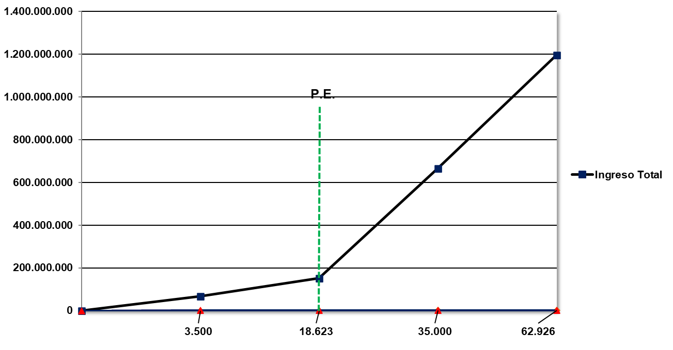
Fuente elaboración propia

Según el gráfico, los ingresos y costos se hacen cero al vender 18.623 unidades y 102.426,50 $, representando de esta forma el punto de equilibrio del proyecto.

7. CONCLUSIONES

EL trabajo tuvo como objetivo: Desarrollar propuesta de Plan de Marketing de fidelización de clientes B2B, para la empresa Fincao, dedicada a la comercialización de Chocolates de Cacao en Lima, Perú, con la finalidad de ampliar sus ventas, para tal fin se realizó un análisis integral, con herramientas estratégicas como: “PESTEL, DOFA, PORTER, CORREDOR, además de un análisis económico financiero exhaustivo”.
El análisis del mercado indicó que se trata de un sector desarrollado, con amplia demanda pues se trata de un componente importante en el gusto de los peruanos, con muchas posibilidades de expansión, donde la empresa puede aprovechar el crecimiento sostenido de la demanda, ya que, cada vez más los peruanos consumen productos de chocolates que combinen innovación, calidad y confianza.
El importe del presupuesto del plan de marketing fue de 16.408,00$, distribuido entre el contenido, la visibilidad, experiencias de marcas y revisión de los resultados, se establecieron los siguientes KPIs de la campaña digital: el tráfico web, KPIs de ventas, consultas, suscripciones y los ratios de conversión, las conversiones de marketing digital mostraron una tendencia de crecimiento, logrando el 8% de leads a clientes y la conversión directa del 16,2% de visitas de la web a clientes.
Esta propuesta estuvo respaldada en cada etapa por un equipo multidisciplinario, Para el costo inicial de la propuesta. Para la puesta en marcha se planteó una inversión inicial de70.408,00$, 75% a través de crédito bancario y el 25% restante se tomó de las utilidades retenidas, una vez realizado el análisis económico financiero, los flujos de cajas proyectados a un horizonte temporal de tres años resultaron positivos.
El valor presente VP, tuvo como resultado 388.613,84$, mientras que la relación costo beneficio fue de 5,51$, esto significa que por cada dólar que se invirtieron se obtienen 5,51$.
El VPN fue de 167.137,52$ positivo y la TIR es de 125,32%, superior a la de descuento que en este caso fue de 10%, por lo que según estas herramientas se demostró que el proyecto era viable.
Con respecto al tiempo de Retorno de Inversión, el resultado fue de un año y 36 días, mientras el punto de equilibrio donde los ingresos y costos son iguales a cero resulto ser de 18.623 unidades y 102.426,50 $.
En conclusión, todos los indicadores económicos resultaron positivos demostrando la factibilidad económica financiera de la propuesta.

Bibliografía
Aaker, D., & Mclowgling, D. (2010). Strategic Market Management. Wiley.
Agraria. (2025). Retrieved Mayo 15, 2025, from https://agraria.pe/noticias/cacao-peruano-llego-a-34-mercados-en-abril-de-2025-39506
Agroportal Perú. (2024). Chocolates endulzaron 36 mercados. Retrieved Junio 3, 2025, from https://agroportalperu.com/2025/02/13/chocolates-peruanos-endulzaron-36-mercados-del-mundo-en-el-2024/
Alcover, S. (2019). Metodología del descuento de flujos de descontados. Revista de Contabilidad y Dirección, 8. Retrieved Junio 7, 2025, from https://accid.org/wp-content/uploads/2018/10/Metodologia_del_descuento_de_flujos_de_caja_DCF_._Aplicacion_a_una_empresa_de_distribucion_minorista._Santi_Alcover.pdf
Arias. (2006). El Proyecto de Investigación. Introducción a la Metodología Científica.
Banco Mundial. (2023). Retrieved Mayo 14, 2025, from https://www.bancomundial.org/
BCRP. (2023). Reporte de Inflación.
Bonson. (2020). Análisis de estados financieros. Fundamentos teóricos y casos prácticos. Prentice.
Burgos, D., & Mobolade, O. (2011). Marketing to the New Majority. St. Martin's Press.
CIEN. (2025). Sector cacao y derivados. Retrieved Junio 7, 2025, from https://www.cien.adexperu.org.pe/wp-content/uploads/2025/05/NC_Cacao_Abr2025_vf.pdf
Countrymeters. (2024). Población de Perú. Retrieved Junio 3, 2025, from https://countrymeters.info/es/Peru
Delgado, E. (2010). Estado actual de la investigación sobre la lealtad a la marca: Una revisión teórica. Dirección y Organización. Retrieved Diciembre 1, 2024, from https://www.researchgate.net/publication/28070029_Estado_actual_de_la_investigacion_sobre_la_lealtad_a_la_marca_Una_revision_teorica
Doyle, P. (2009). Marketing Strategies for Corporate Growth and Shareholder Value. John Wiley & Sons.
Ensun. (2025). Principales empresas de cacao y derivados. Retrieved Junio 2, 2025, from https://ensun.io/company/compania-nacional-de-chocolates-de-peru-649d79bd87c077625bc711ad
Euromonitor. (2022). Chocolate Confectionery in Peru: Market Report.
FAO. (2021). Retrieved Mayo 10, 2025, from http://www.fao.org/
Flores, M., & Vasquez, J. (2021). Tendencias de consumo en alimentos orgánicos en Lima Metropolitan. Revista Agroindustria Peruana, 18(2).
Foro Económico Mundial. (2022).
Garland, R., & Gendall, P. (2004). Testing Dick and Basu's Customer Loyalty Model. Australasian Marketing Journal , 12(3).
Gómez, H., & Pelaez, A. (2019). Medición del valor del cliente. Retrieved Noviembre 30, 2024, from https://d1wqtxts1xzle7.cloudfront.net/113039028/4378-libre.pdf?1712286479=&response-content-disposition=inline%3B+filename%3DMedicion_del_valor_del_cliente.pdf&Expires=1733076846&Signature=NHzFsranW~M100nLhuQCO3FKBnsAk5Bqr8BYp5c7nr1g4D8jmkgs1i7ut3PNy7RVU2
Guadarrama, E., & Rosales, E. (2015). Marketing Relacional: Valor, Satisfacción, Lealtad Y Retención del cliente. Ciencia y Sociedad,, 40(2). Retrieved 30 de Noviembre de 2024, from https://www.redalyc.org/pdf/870/87041161004.pdf
Hernández , R., Fernández, C., & Baptista, P. (1997). Metodología de la Investigación. Retrieved 30 de Noviembre de 2024, from https://josetavarez.net/Compendio-Metodologia-de-la-Investigacion.pdf
Hernández, S., Fernández, C., & Baptista, L. (1996). Metodología de la Investigación.
ICCO. (2021). Sustainable Cocoa Production.
INDECOPI. (2021). Guía de Propiedad Intelectual para emprendedores.
INEI. (2023). Retrieved Mayo 17, 2025, from https://www.inei.gob.pe/
INEI. (2024). Economía Peruana. Retrieved Junio 6, 2025, from https://cdn.www.gob.pe/uploads/document/file/7262769/6211396-comportamiento-de-la-economia-peruana-en-el-tercer-trimestre-de-2024.pdf?v=1732284815.
International, F. (2022). Informe Anual sobre Comercio Justo.
Kotler, P., & Lane, K. (2007). Marketing Management. Prentice-hall International Edition.
Kuster, I. (2002). El marketing de relaciones desde la óptica del consumidor. Retrieved Diciembre 1, 2024, from https://www.researchgate.net/publication/28243548_El_marketing_de_relaciones_desde_la_optica_del_consumidor
Lamattina, O. (2022). Nuevos aportes al análisis financiero. Buyatti.
Maravi, D. (2023). Exportemos. Retrieved Junio 5, 2025, from https://recursos.exportemos.pe/coyuntura-actual-cacao-y-chocolate.pdf
MEF. (2025). Marco Macroeconómico Multianual 2025-2028. Retrieved mayo 15, 2026, from https://www.mef.gob.pe
MIDAGRI. (2022). Plan Nacional de Cultivo del Cacao 2022-2027. Ministerio de Desarrollo Agrario y Riego del Perú.
MINCETUR. (2021). Tratados de Libre Comercio vigentes. Ministerio de Comercio Exterior y Turismo del Perú.
MINSA. (2023). Normas sanitarias para alimentos procesados y etiquetado frontal. Ministerio de Salud del Perú.
MINTEL. (2022). ). Global Food & Drink Trends.
Nielsen. (2022). Global Snacking Report: Shifting Choices in Emerging Markets.
OCDE. (2021). Informe 2021, Perú.
Okeke, M. (2025). A Free Cash Flow Theory Perspective on the Nexus Between Cash Management and Return on Equity. Retrieved Junio 7, 2025, from El análisis financiero es el estudio e interpretación de la información contable de una empresa, persona u organización con el fin de conocer su situación actual y poder proyectar su comportamiento financiero futuro.
Porter, M. (2008). Cinco Fuerzas Competitivas que le dan Fuerza a la Estrategia. Harvard Business School Review, 1-15.
Porter, M. (2008). La ventaja competitiva según Michael Porter. Web y empresas. Retrieved 2 de Octubre de 2024, from http://fcaenlinea1.unam.mx/anexos/1423/1423_u3_act3.pdf#:~:text=-%20el%20liderazgo%20en%20costos,%20o%20sea%20la%20capacidad%20de
Procacao. (2023). Análisis de la oferta de derivados del cacao en el mercado interno. Asociación Peruana de Productores de Cacao.
PromPerú. (2023). Cacao Peruano. Comisión de Promoción del Perú para la Exportación y el Turismo.
Royle, J., & Laing, A. (2014). The digital marketing skills gap: Developing a Digital Marketer Model for the communication industries. International Journal of Information Management, 34(2). Retrieved Noviembre 30, 2024, from https://www.sciencedirect.com/science/article/abs/pii/S0268401213001539
Taylor, H. (2017). B2B Marketing Strategy: Differentiate, Develop and Deliver Lasting Customer Engagement. Kogan Page Publishers.
Zineldin. (2006). "The royalty of loyalty: CRM, quality and retention". Journal of Consumer Marketing, 23(7). https://doi.org/https://doi.org/10.1108/07363760610712975

